
ЗВЯГЕЛЬСЬКА МІСЬКА РАДА
РІШЕННЯ

сімдесят восьма сесія восьмого скликання
__________________ № ______________

Про затвердження Угоди про передачу коштів позики від 23 жовтня 2025 року №13110-05/230 між Міністерством фінансів України, Міністерством розвитку громад та територій України, Звягельською міською радою та Управлінням житлово-комунального господарства та екології Звягельської міської ради

Керуючись статтями 25, 26 Закону України «Про місцеве самоврядування в Україні», в рамках Програми Європейського Інвестиційного Банку: Проєкт «Програма з відновлення України ІІІ», з метою якісної реалізації субпроєкту «Нове будівництво каналізаційної мережі від вул. Євгена Коновальця до вул. Лесі Українки в м. Звягель Житомирської області», міська рада

ВИРІШИЛА:

1. Затвердити Угоду про передачу коштів позики від 23 жовтня 2025 року №13110-05/230 між Міністерством фінансів України, Міністерством розвитку громад та територій України, Звягельською міською радою та Управлінням житлово-комунального господарства та екології Звягельської міської ради (додається).
2. Контроль за виконанням цього рішення покласти на постійну комісію міської ради з питань житлово-комунального господарства, екології та водних ресурсів (Рудницький Д.В.) та заступника міського голови Гудзя Д.С.

Міський голова Микола БОРОВЕЦЬ

Додаток
до рішення міської ради
від №
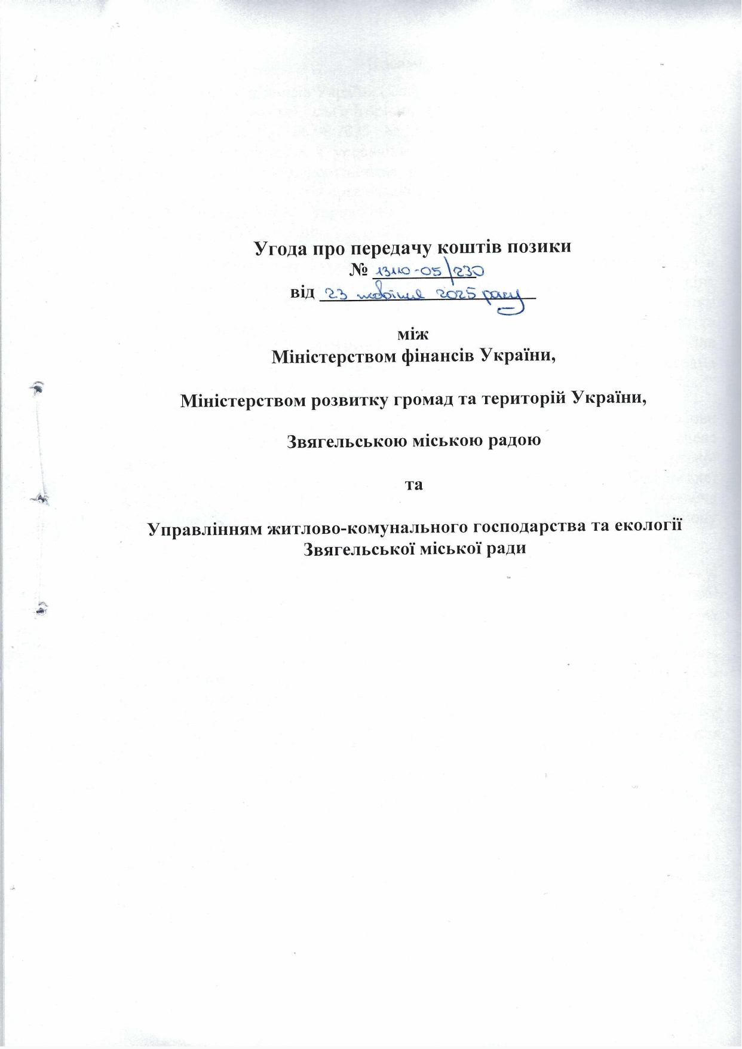

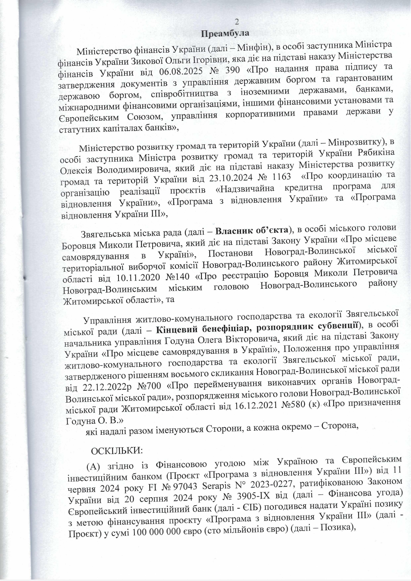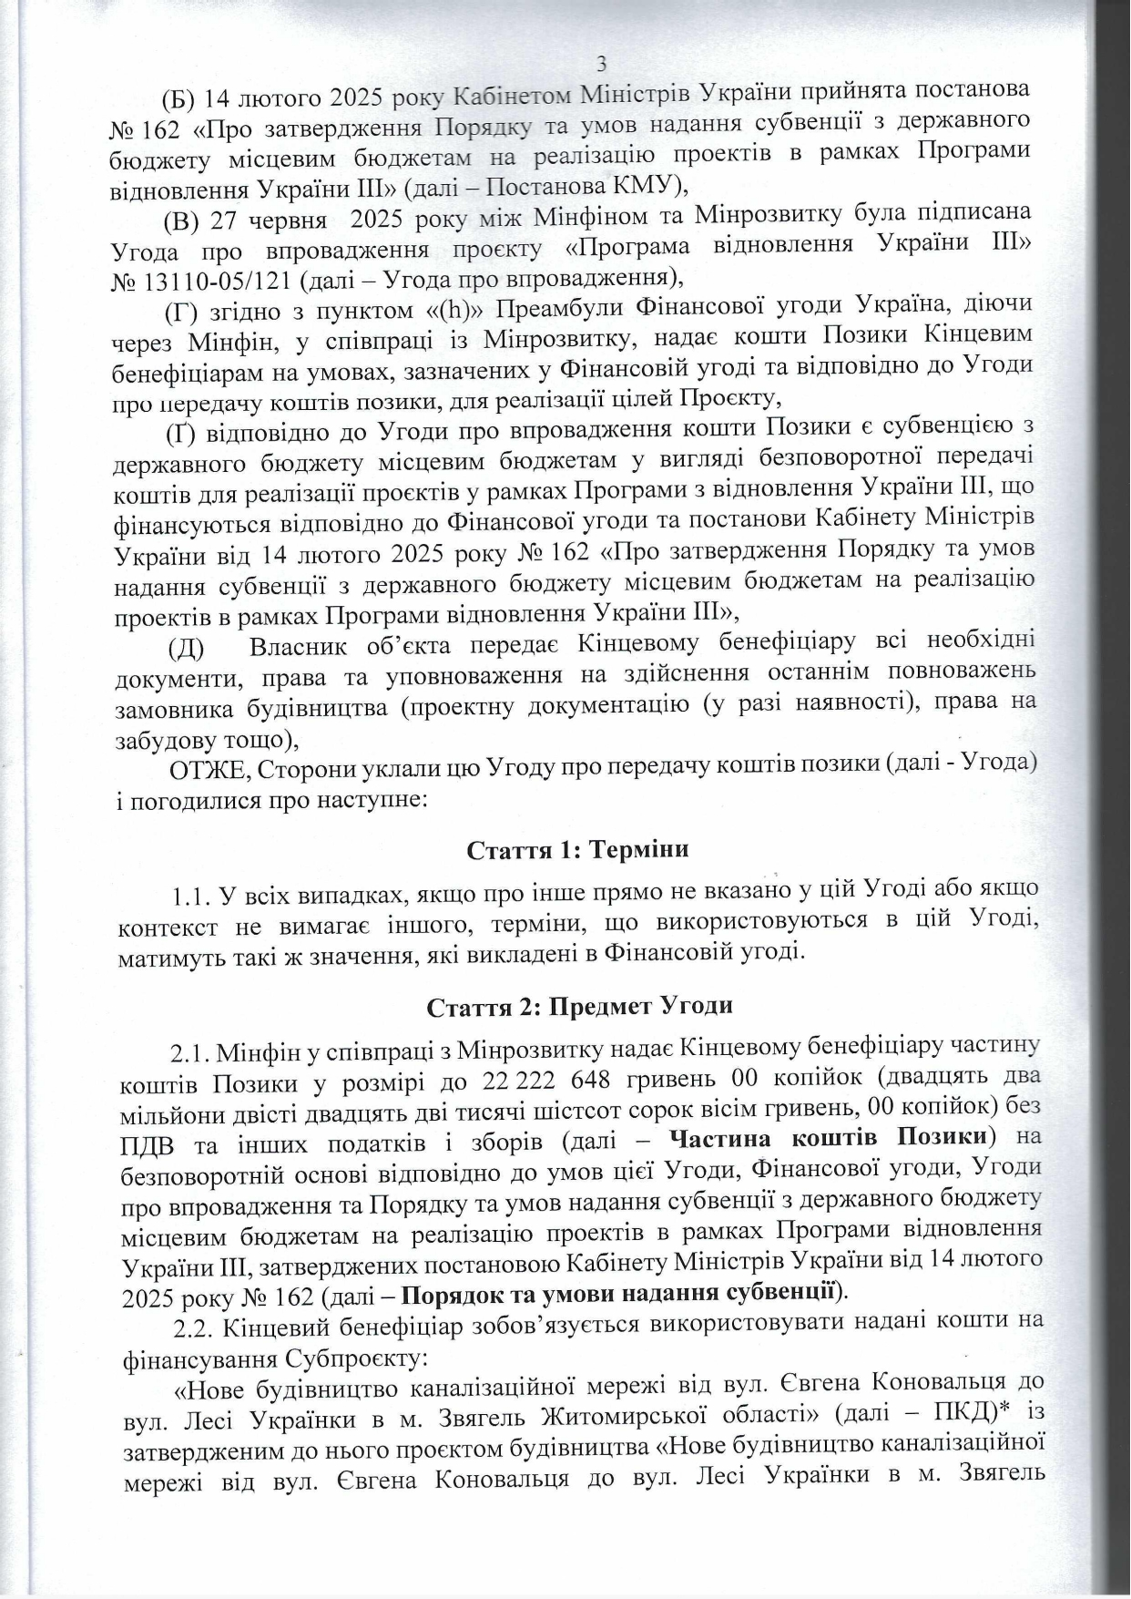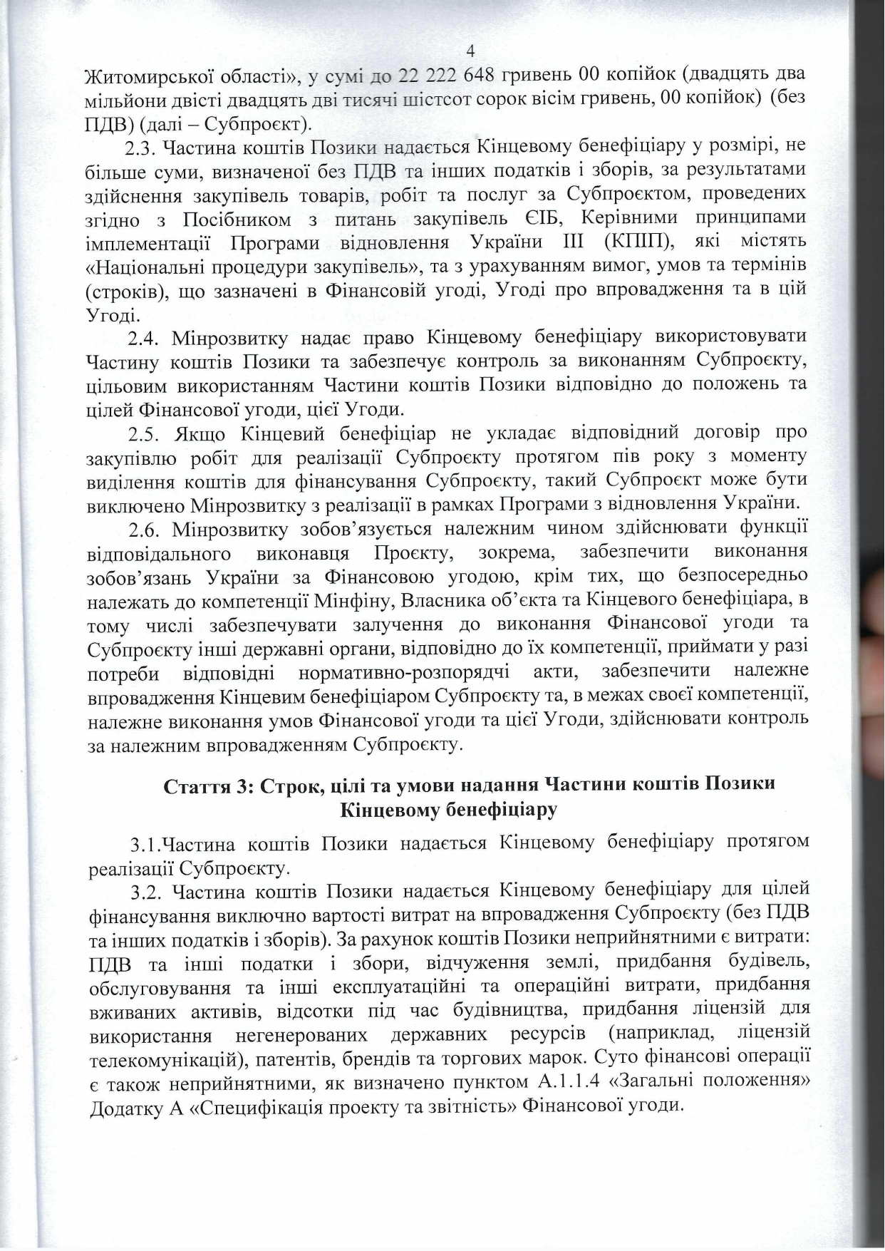

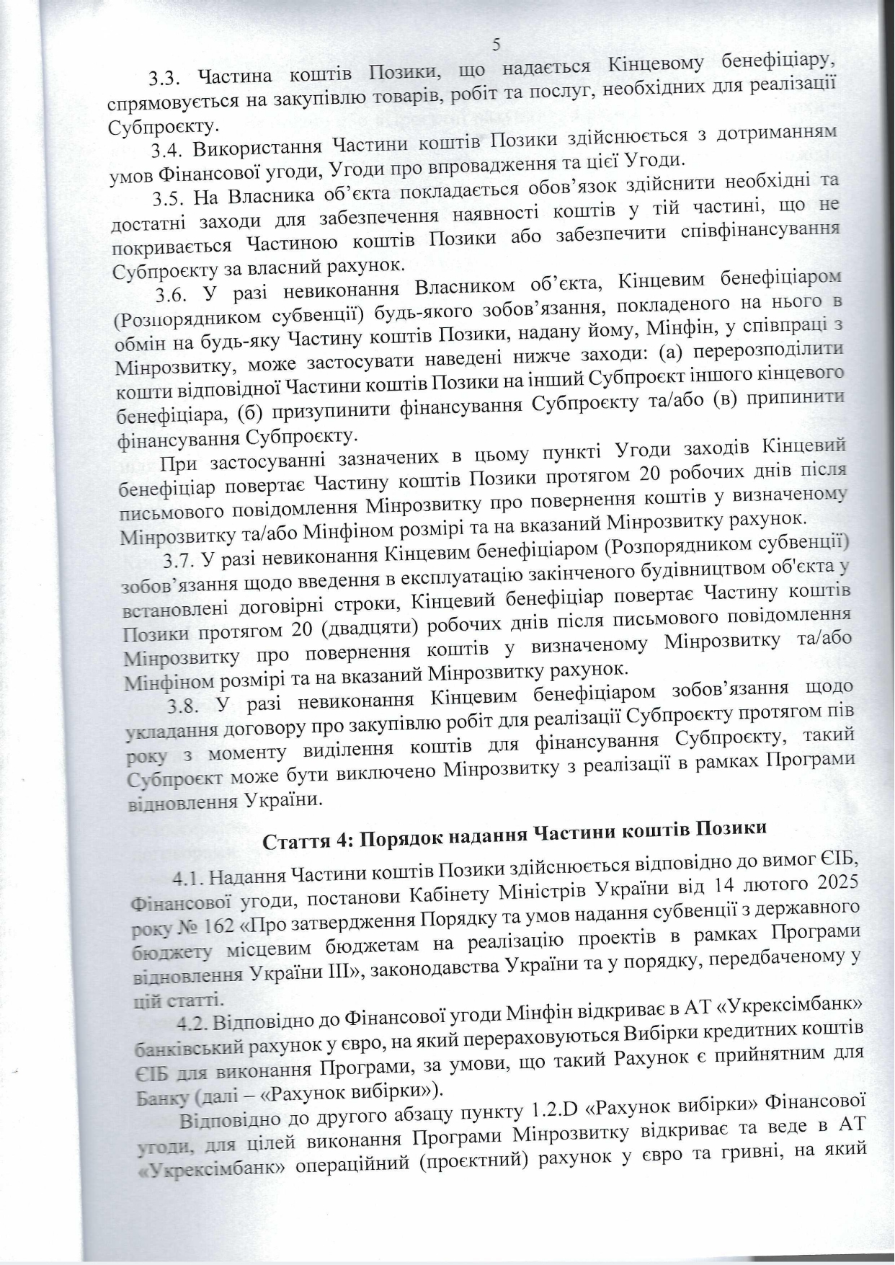

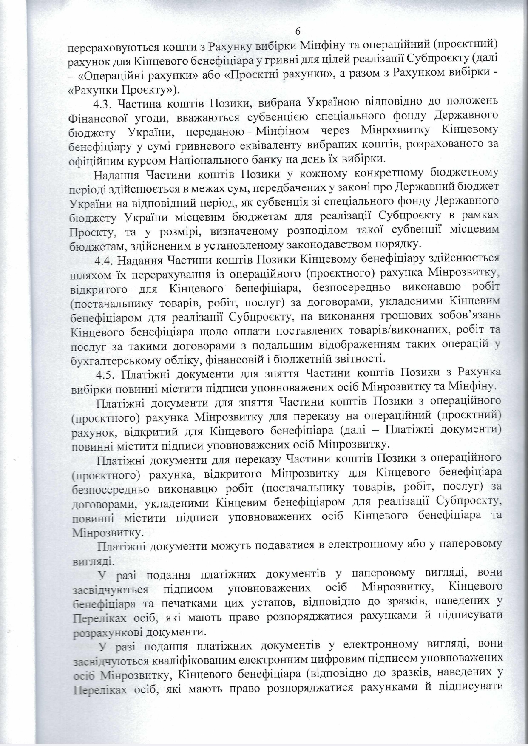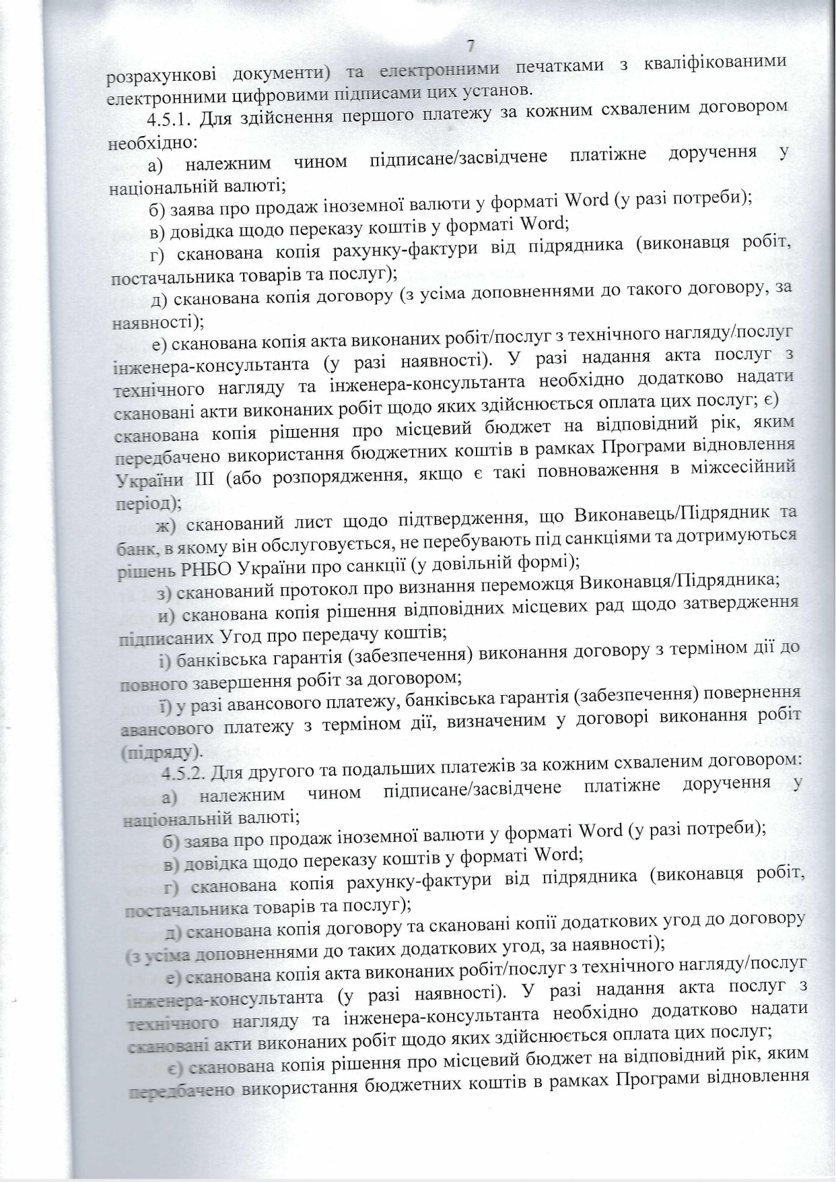
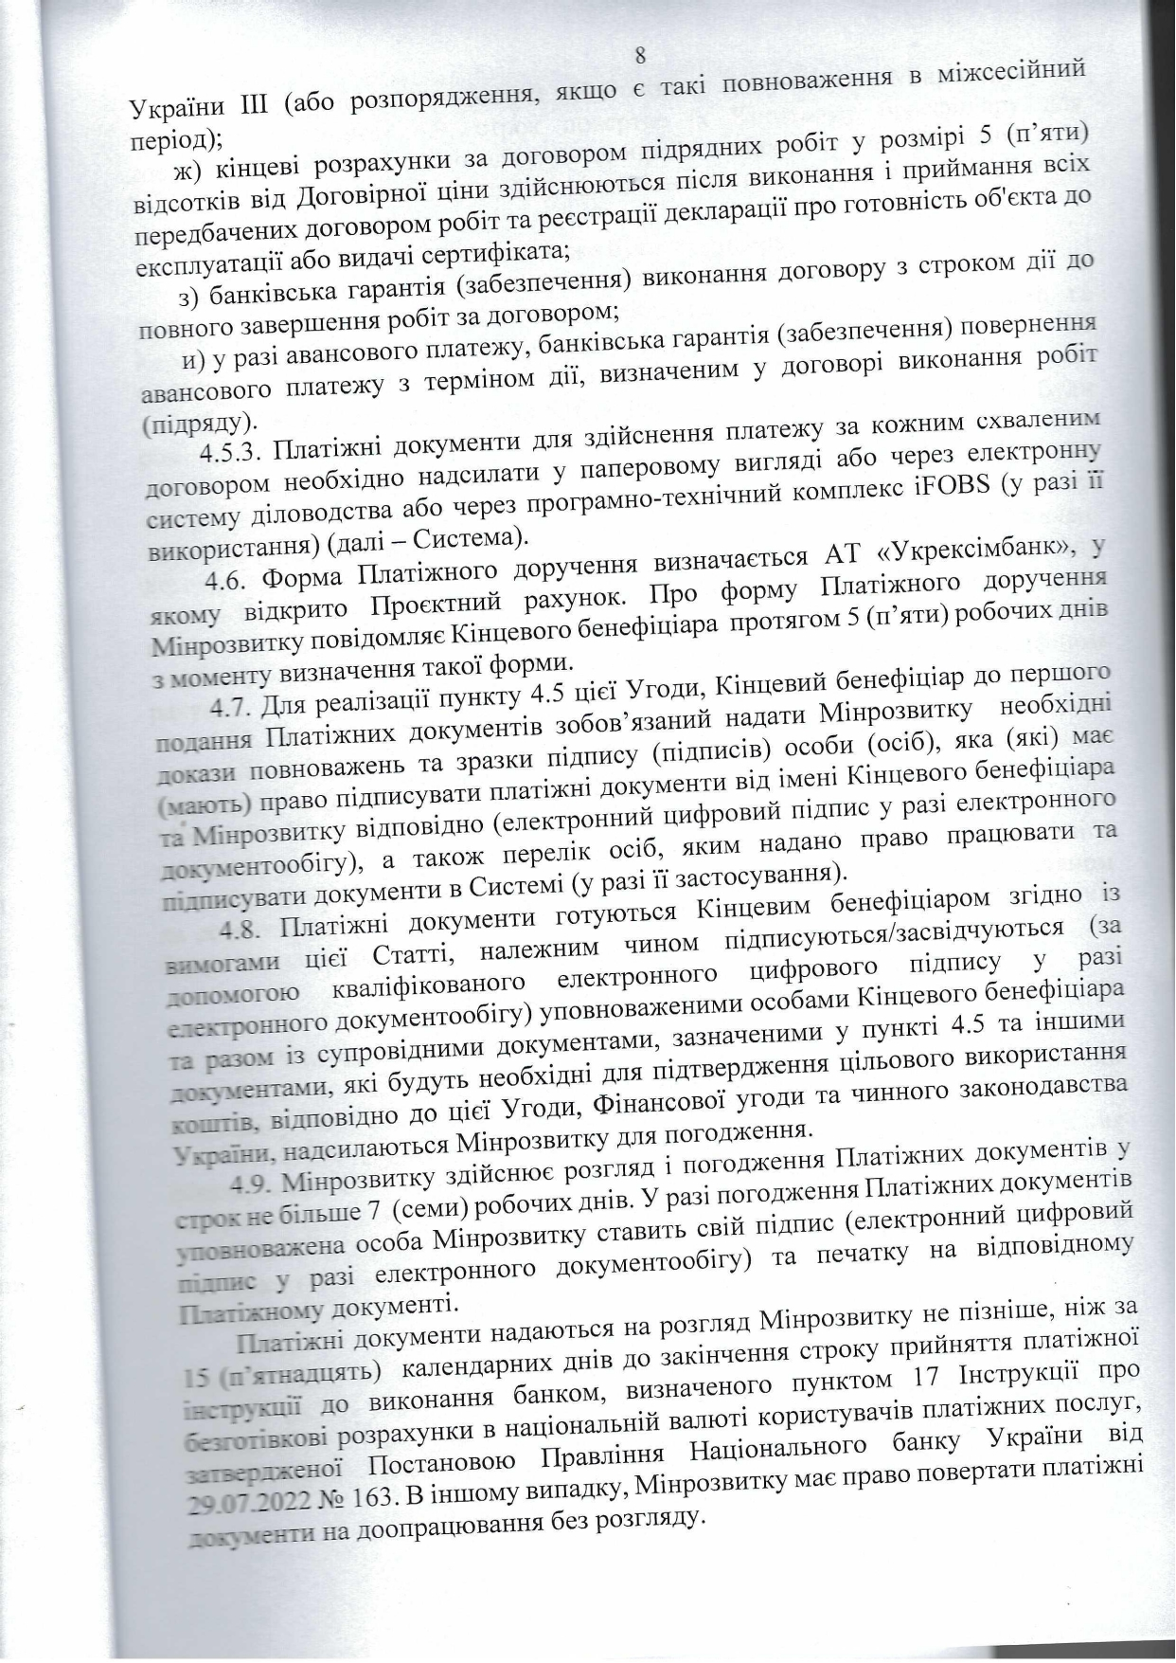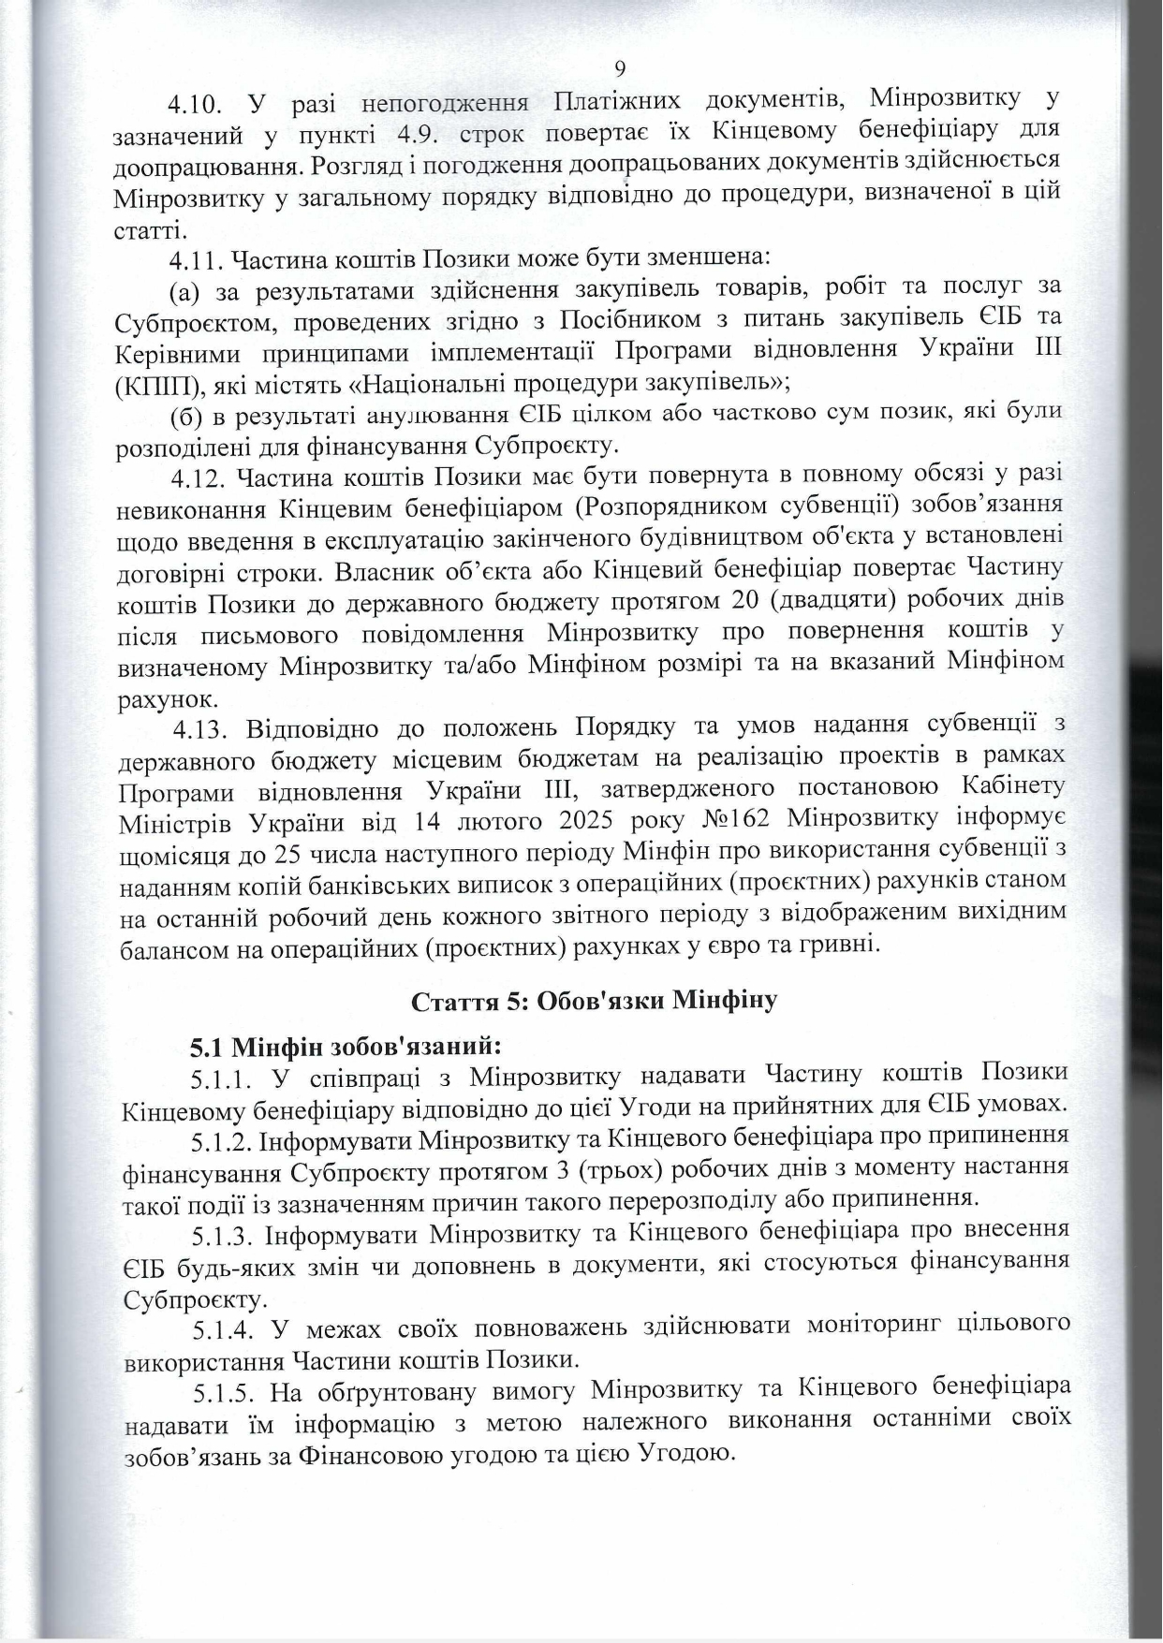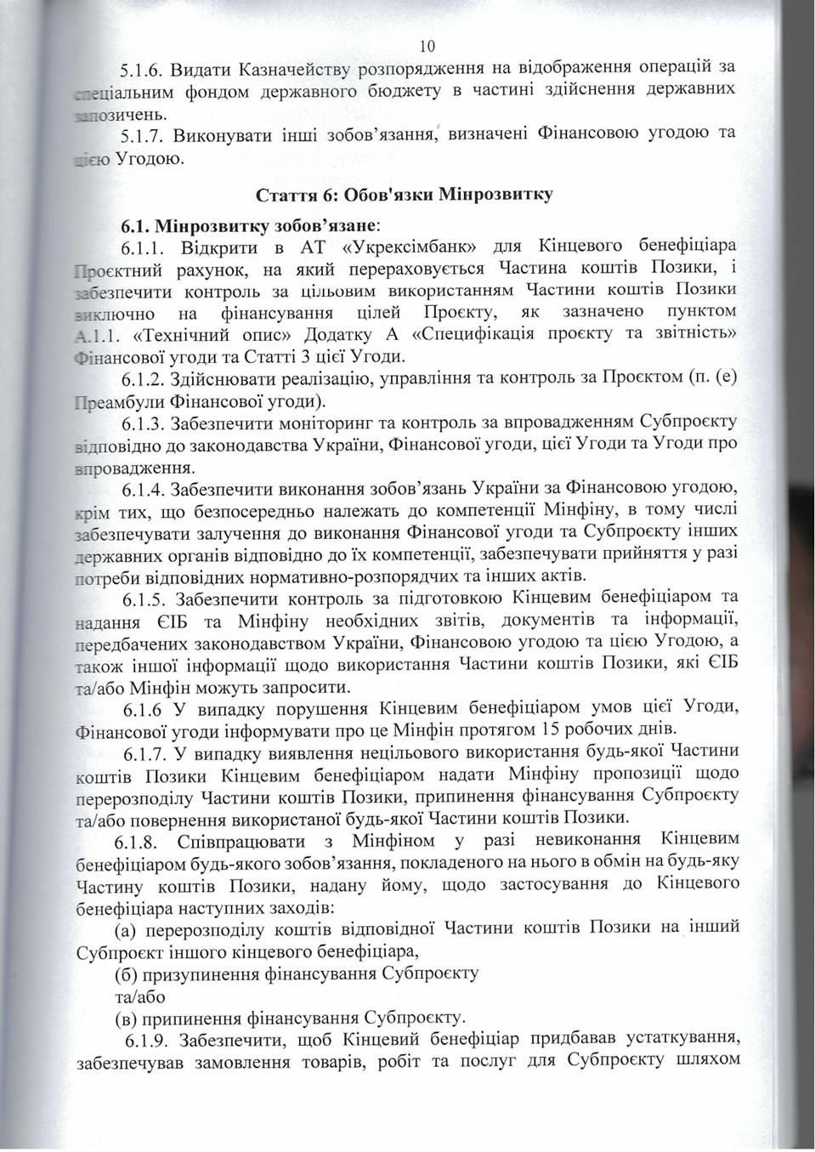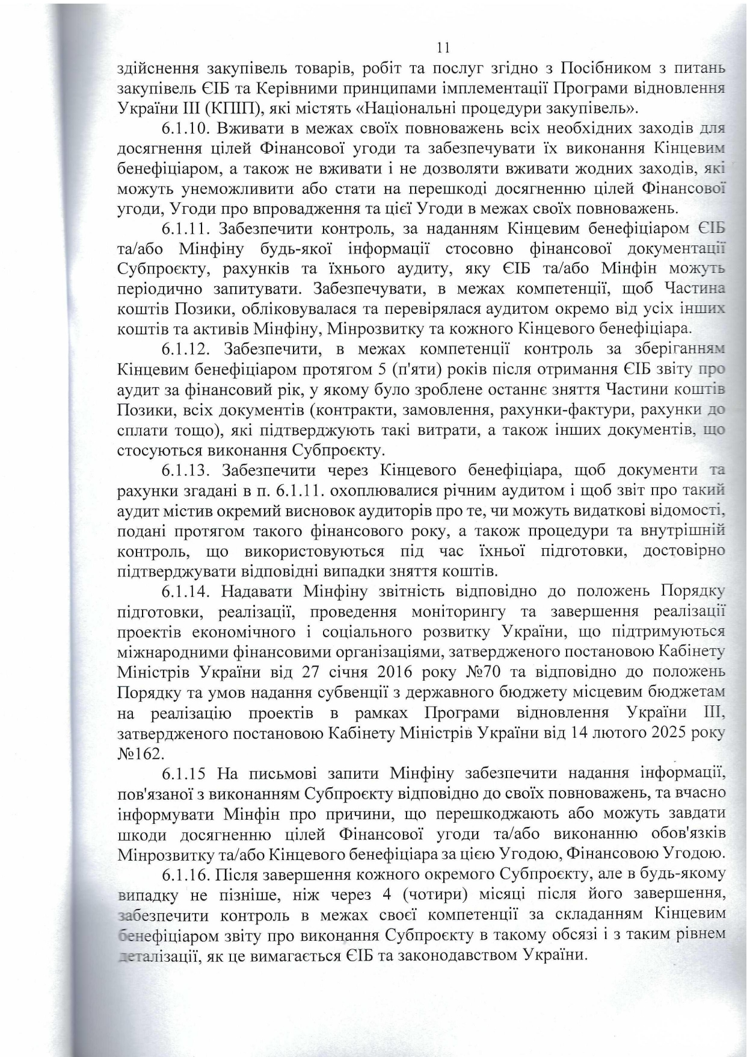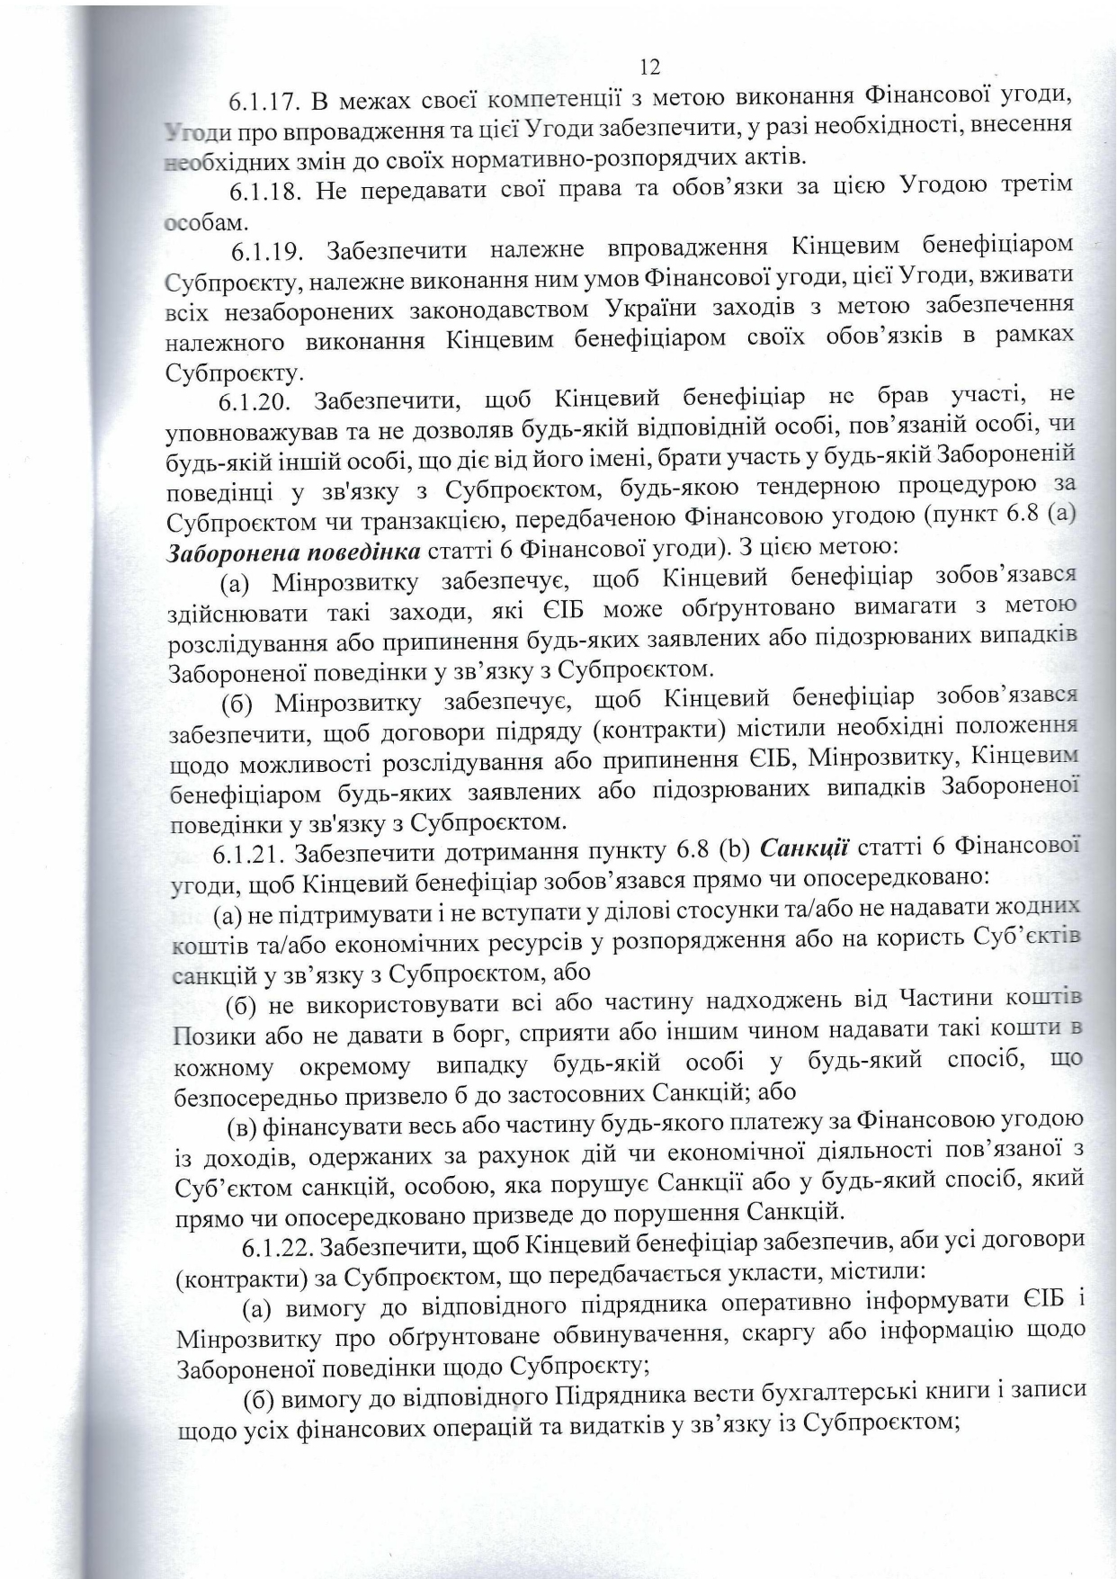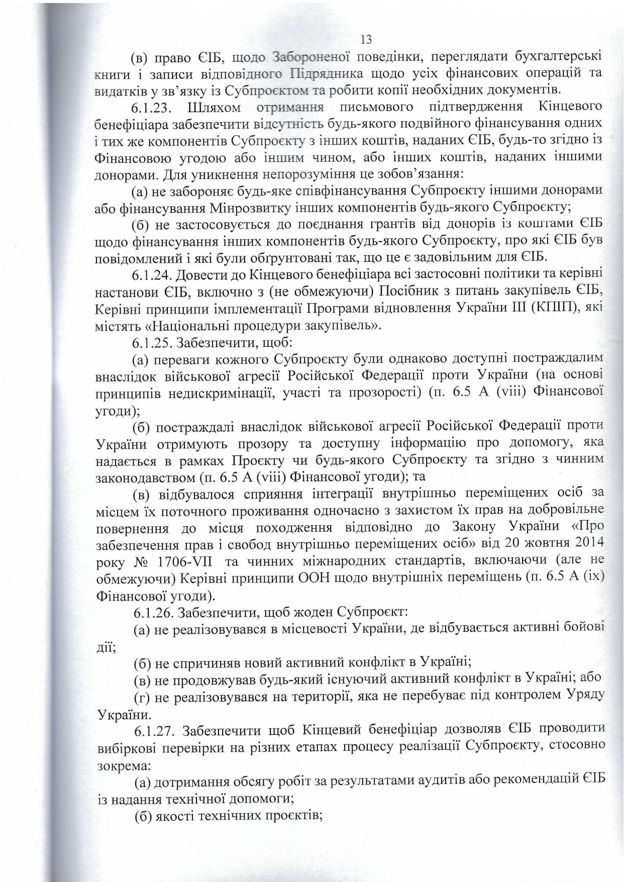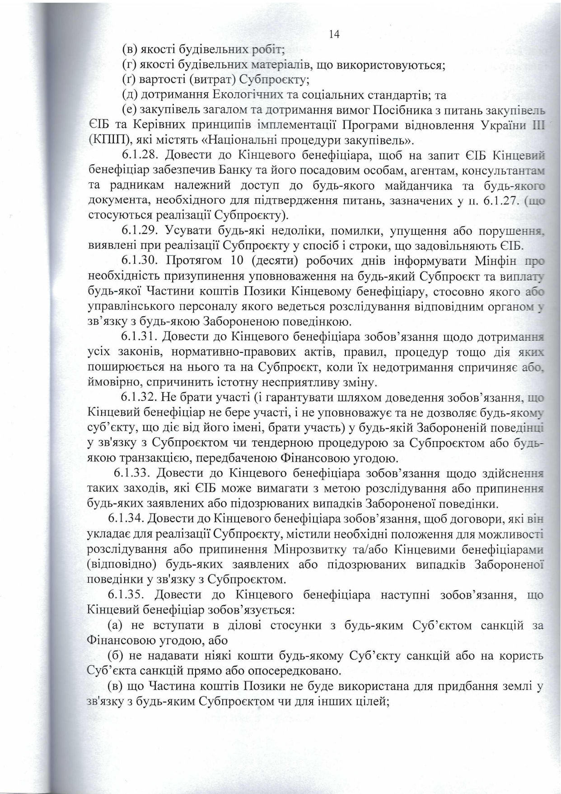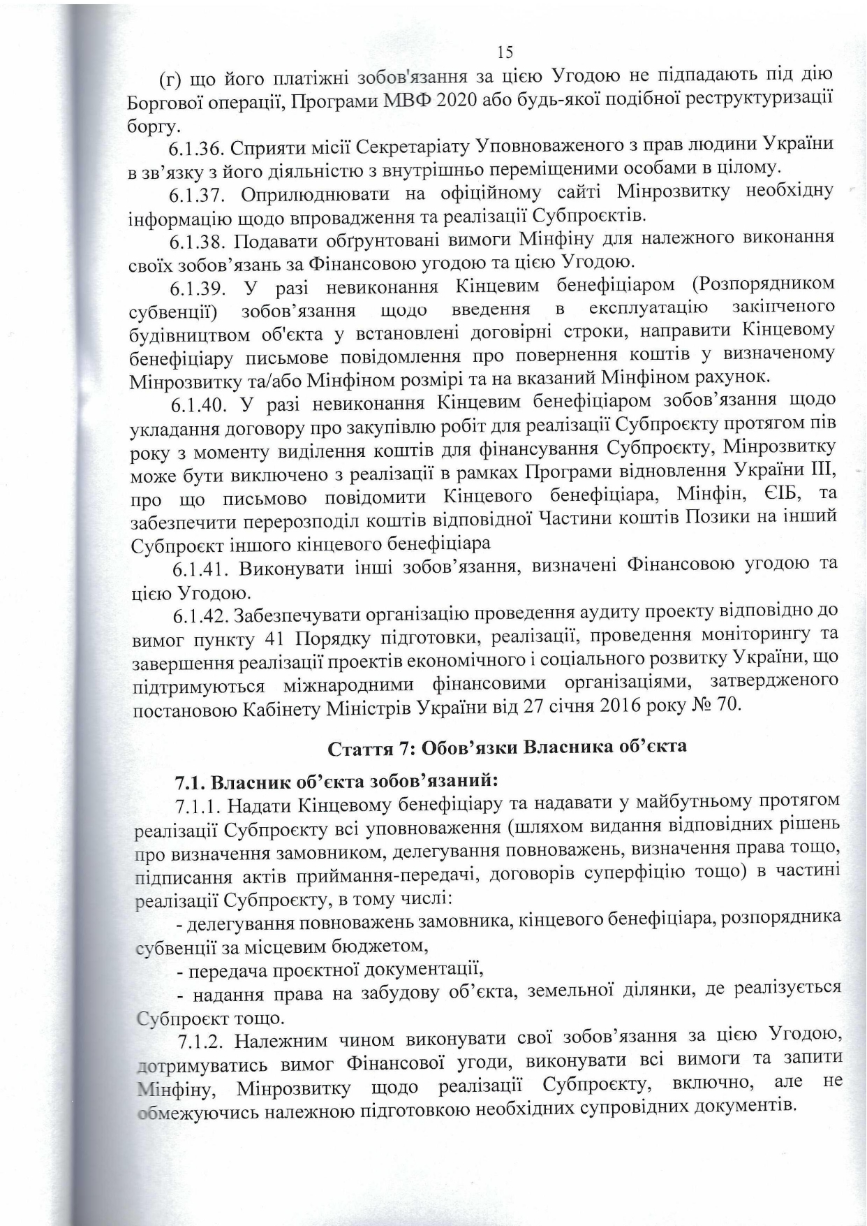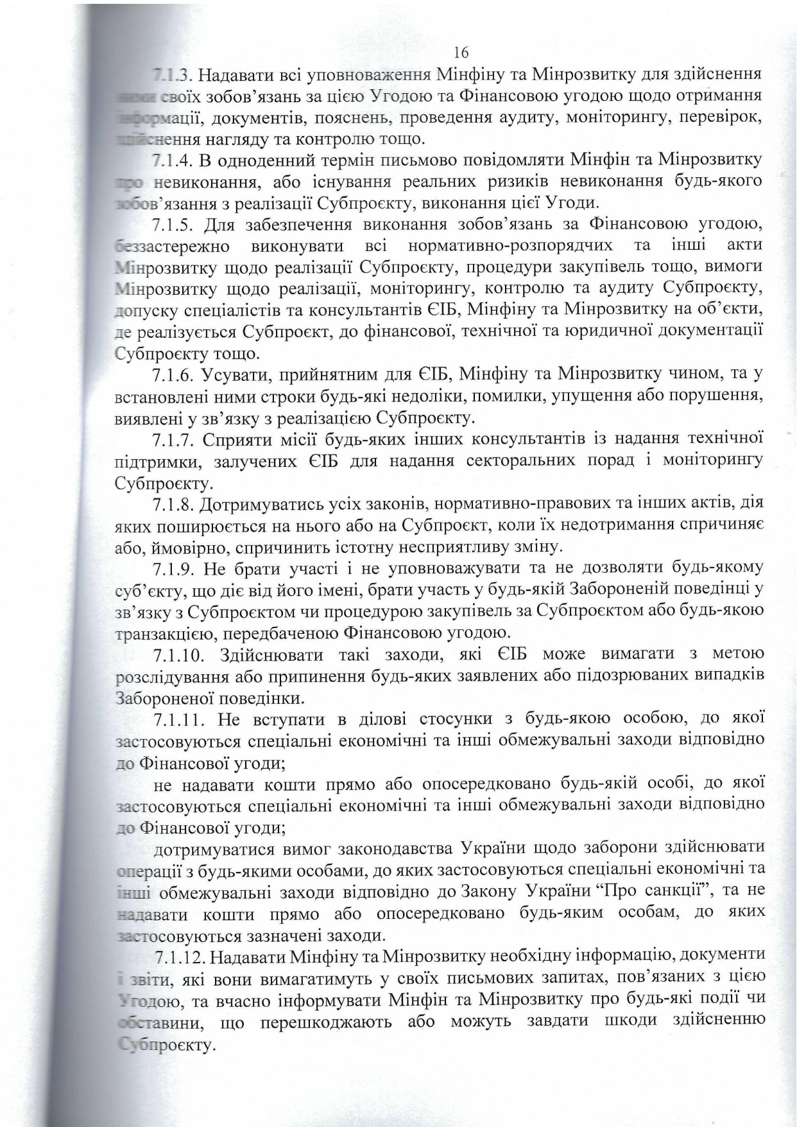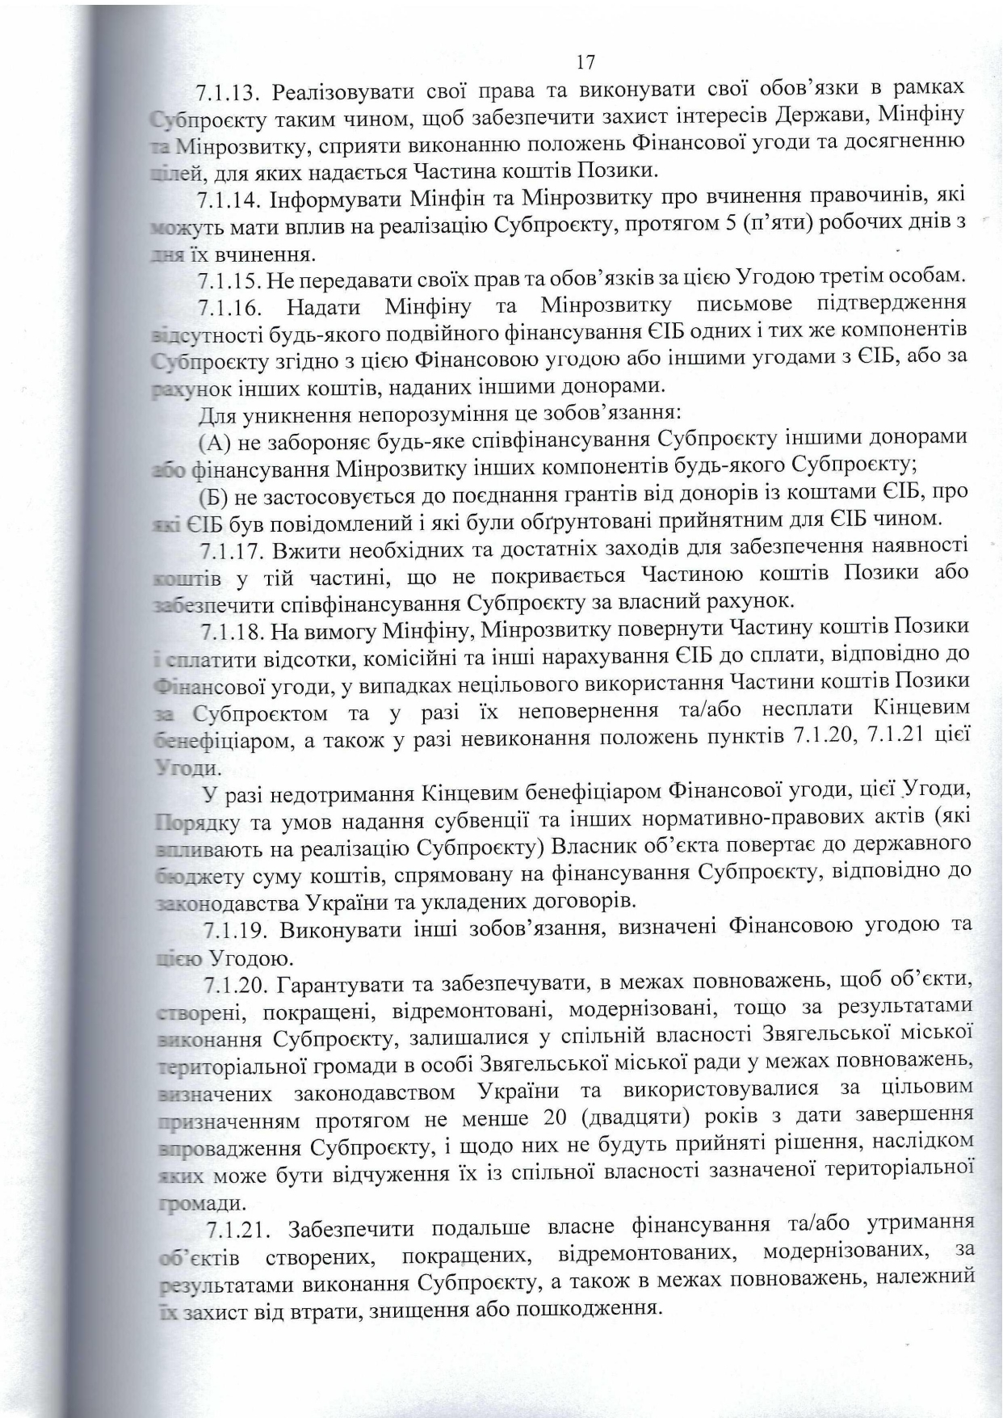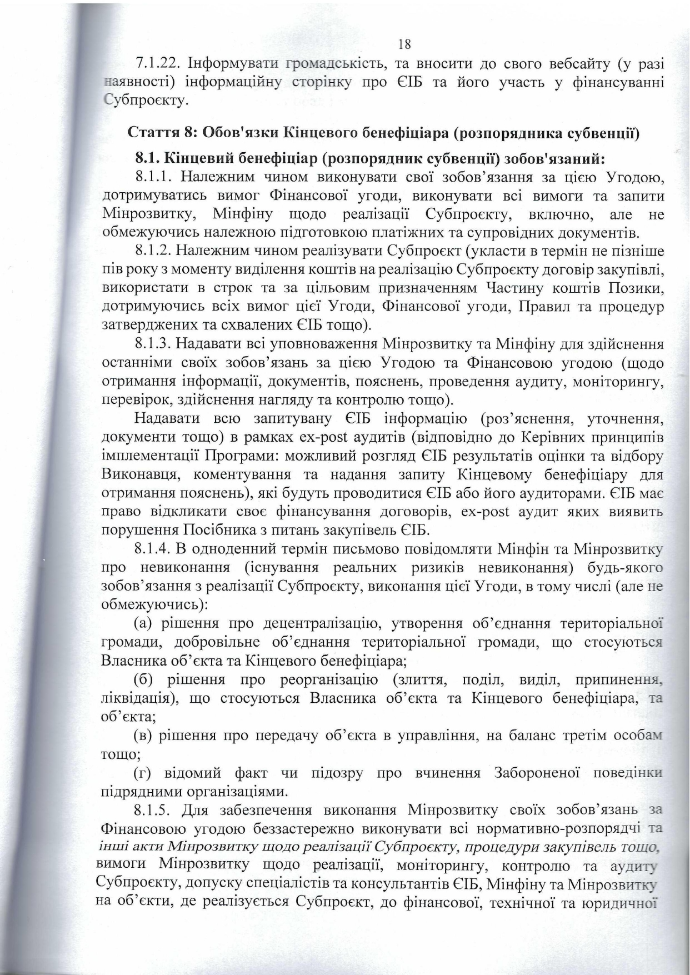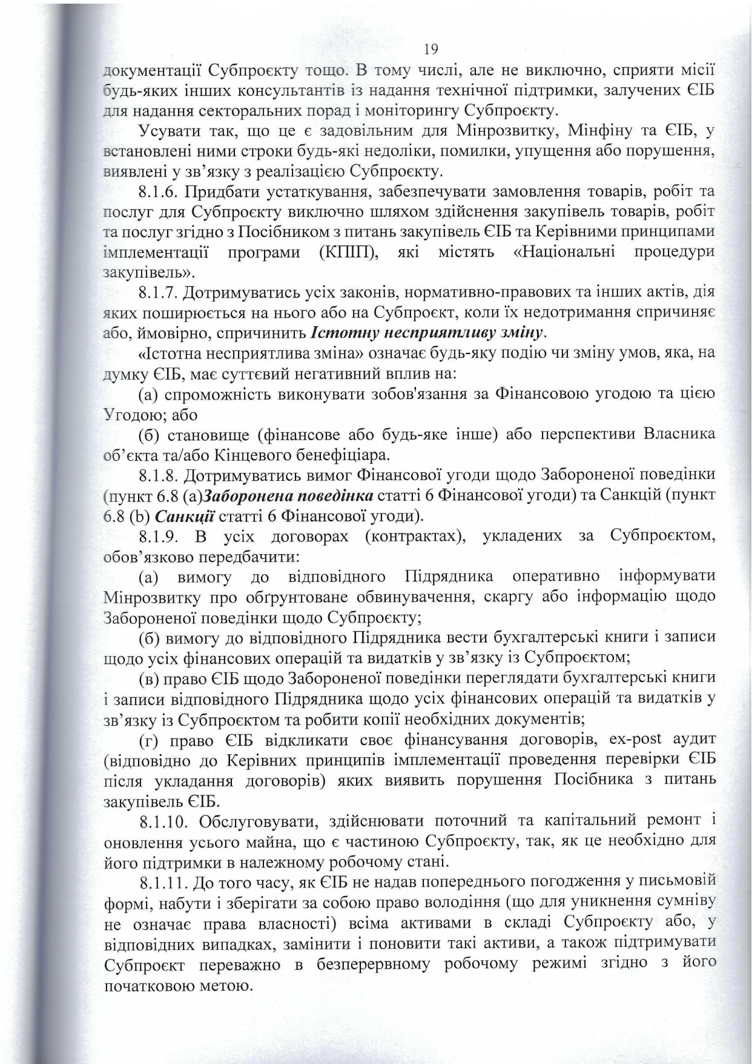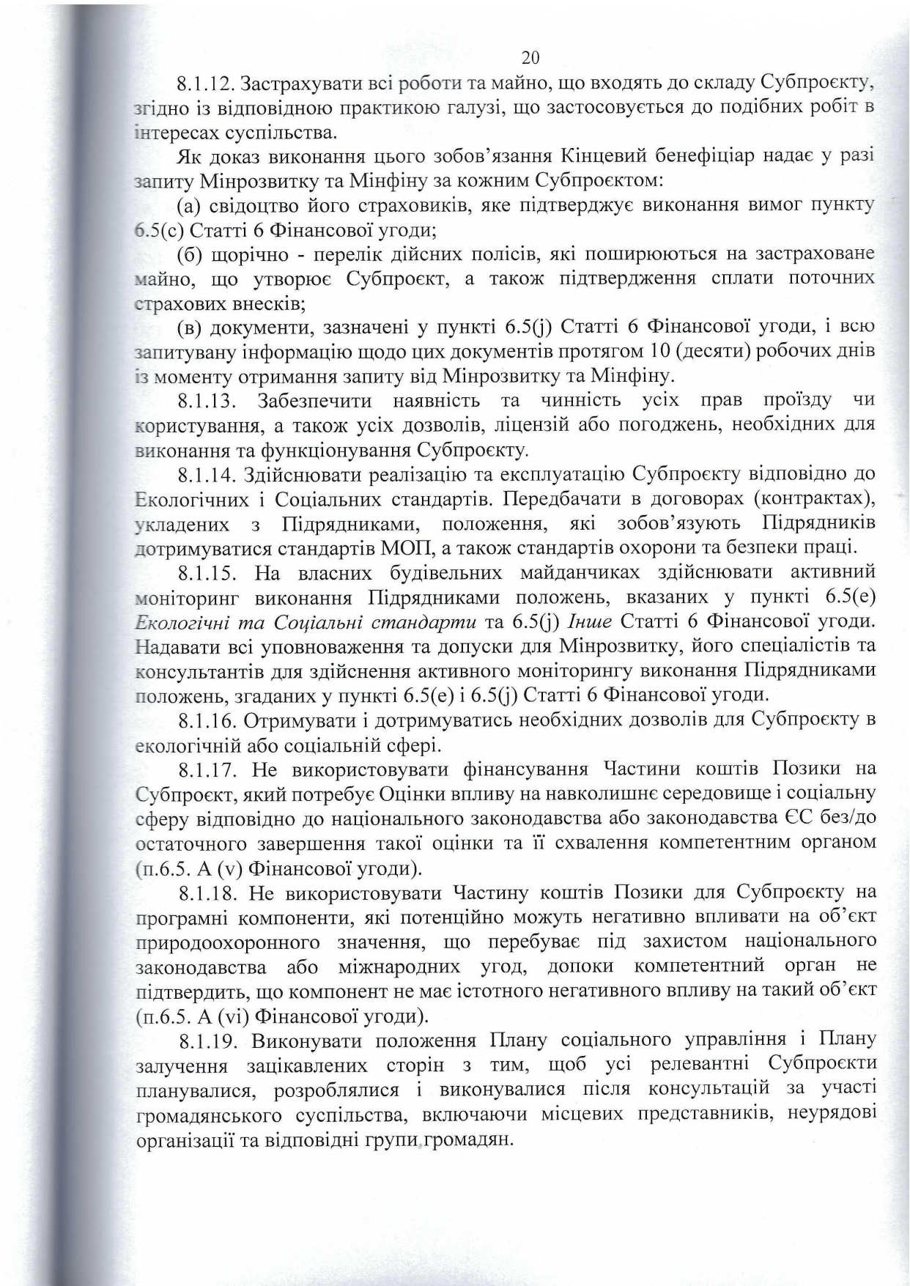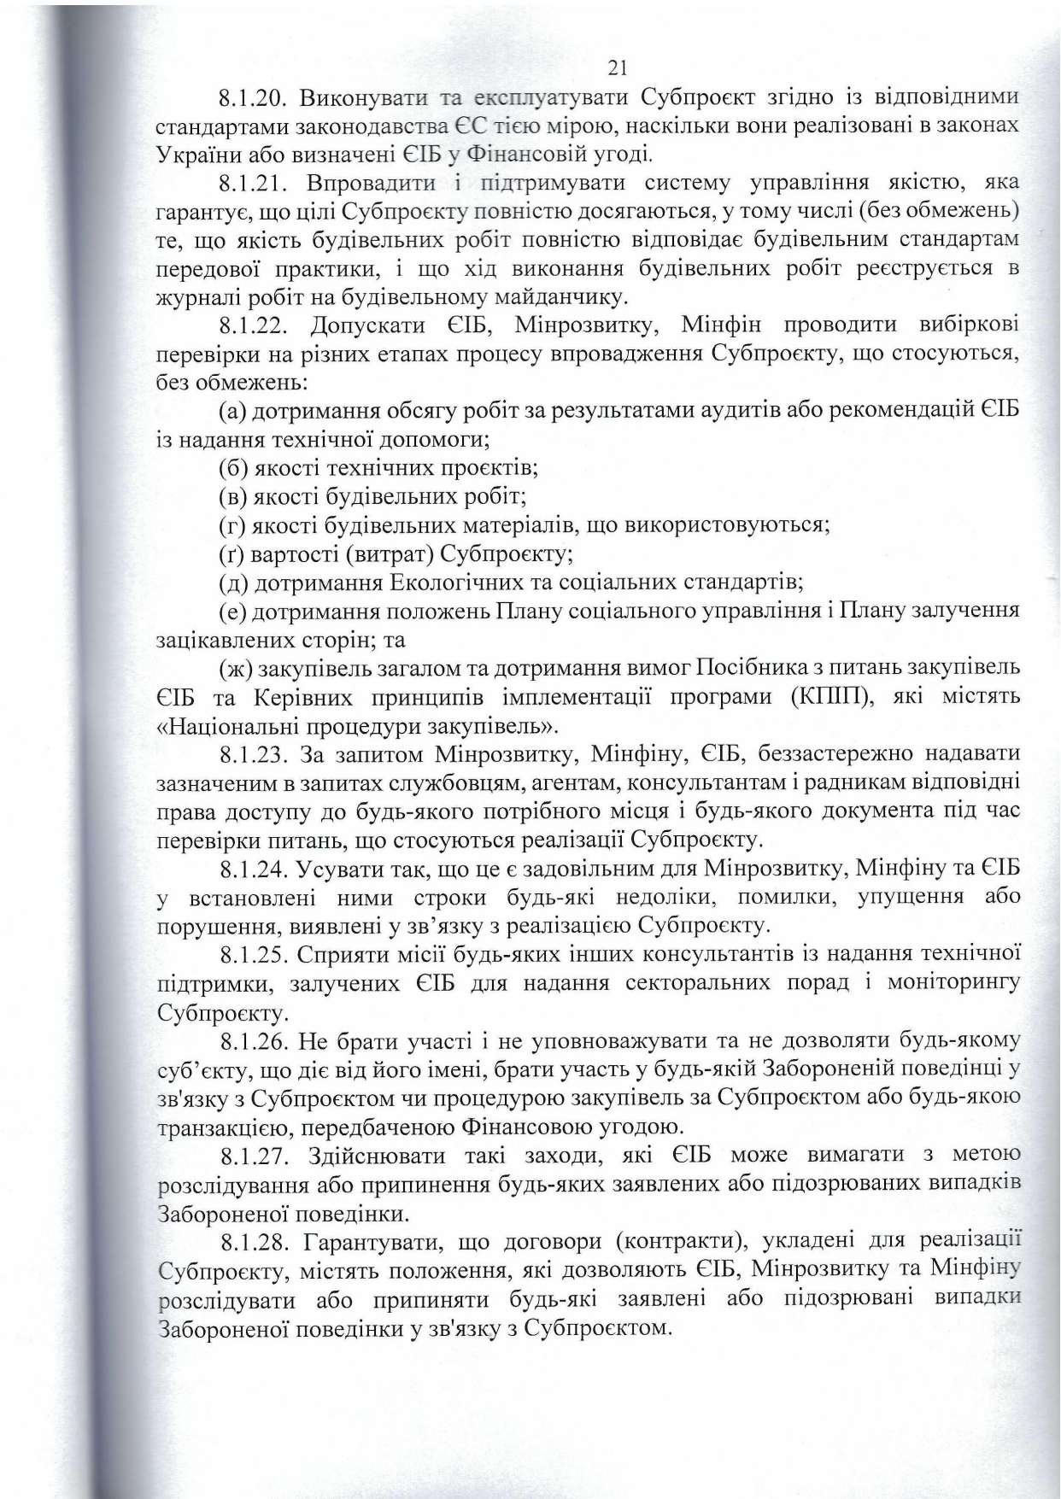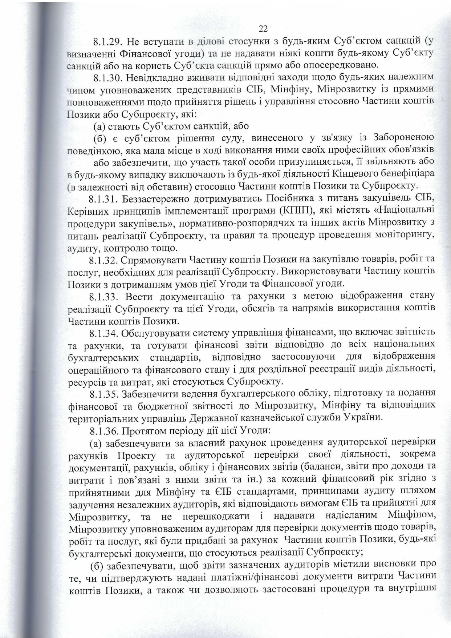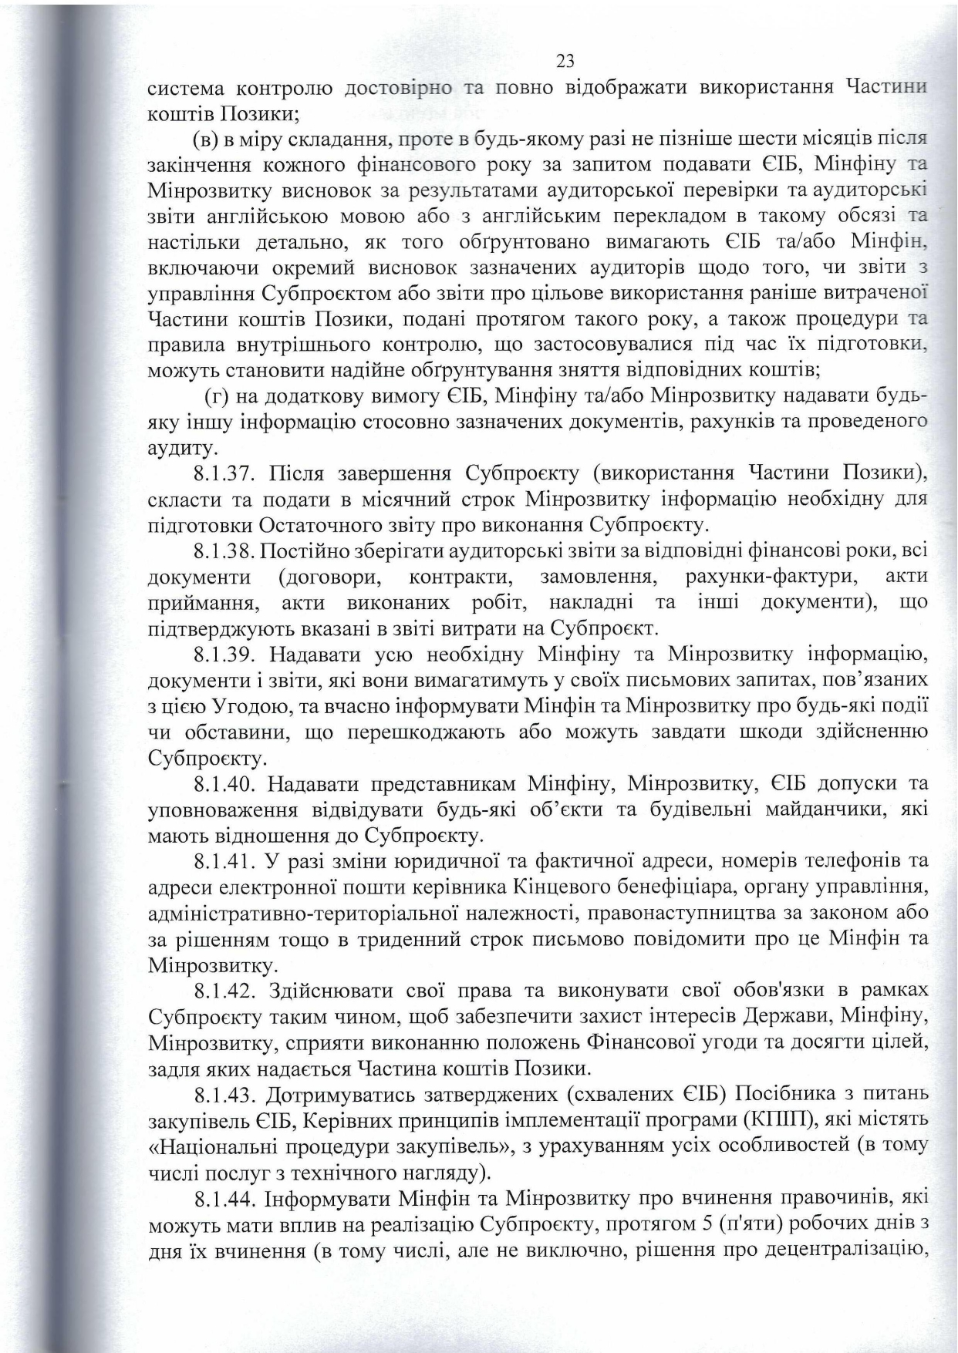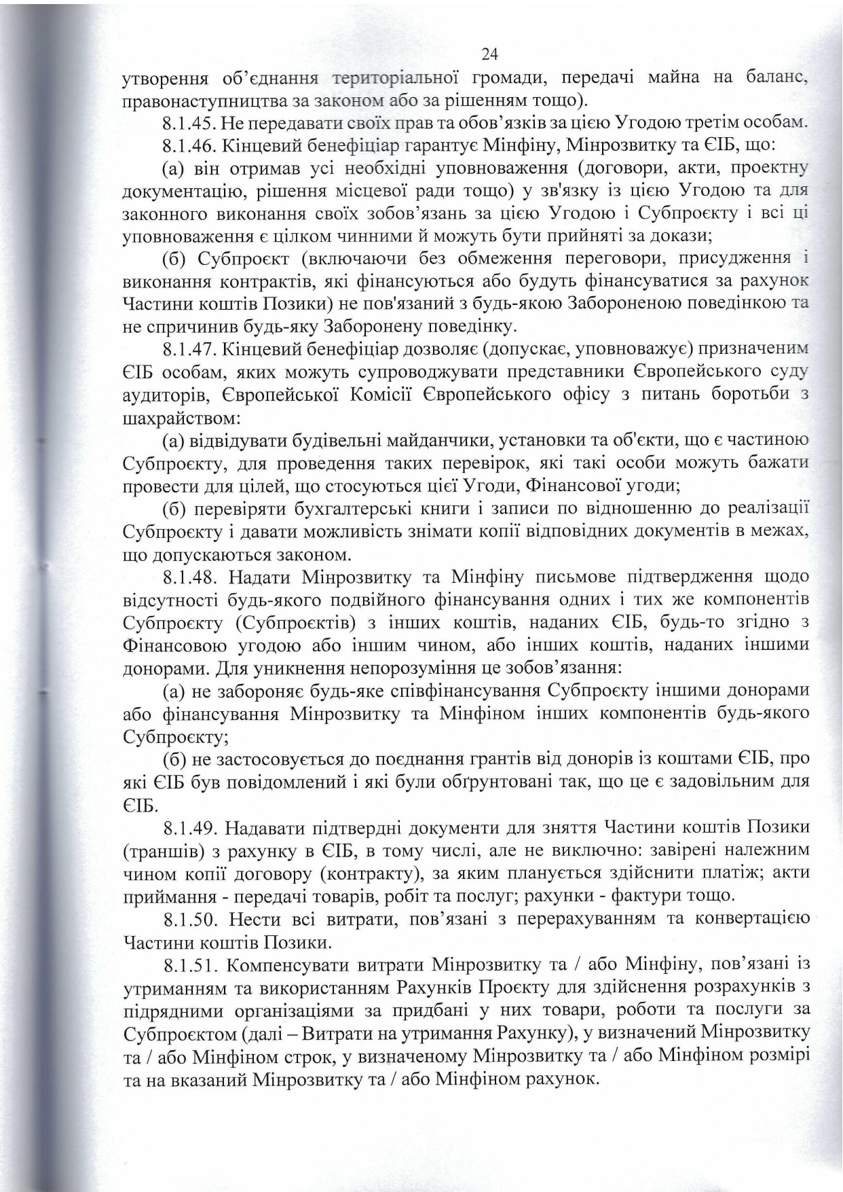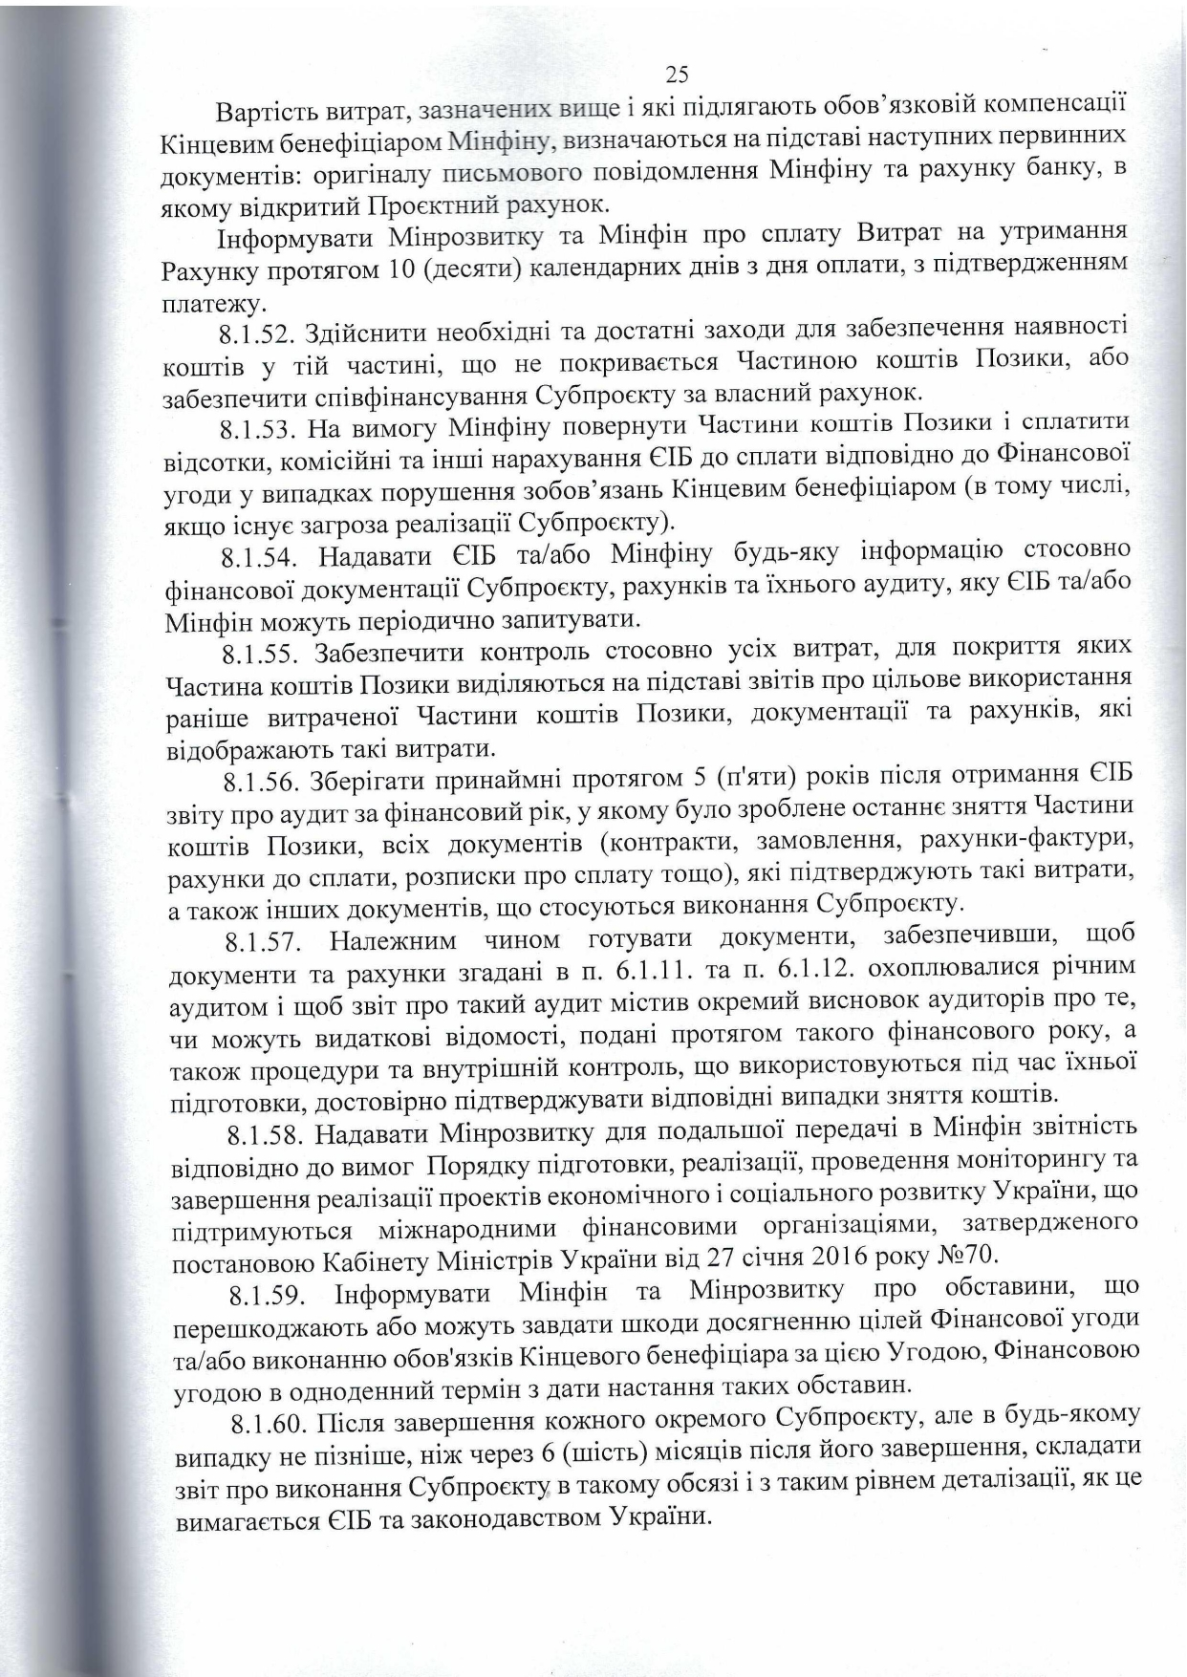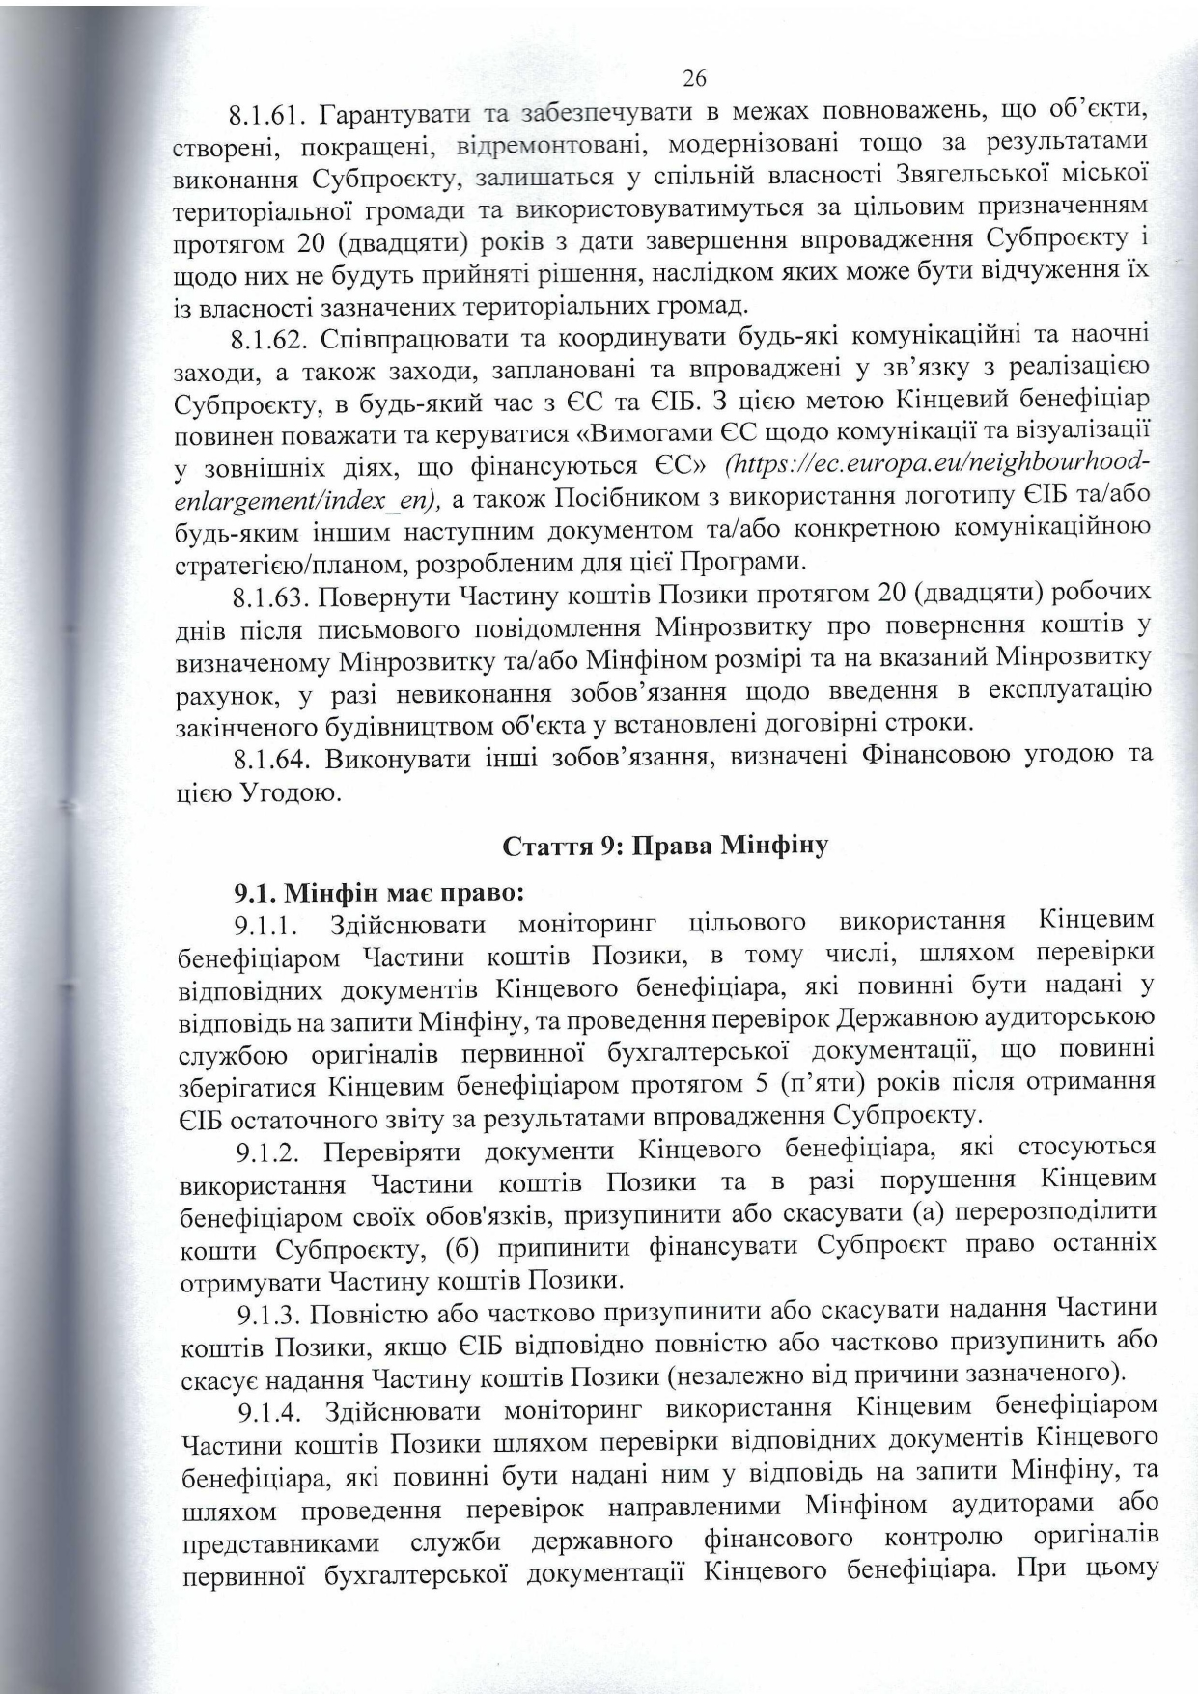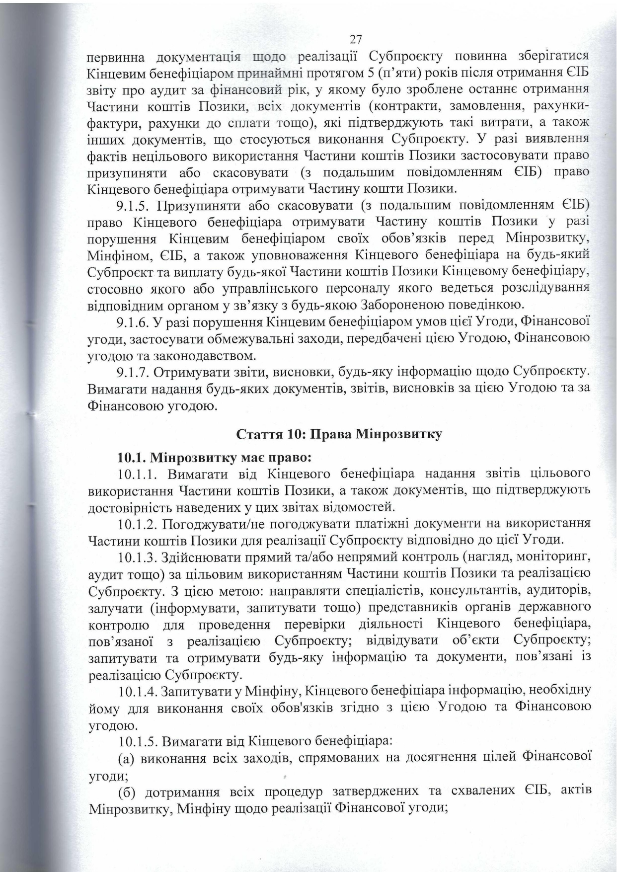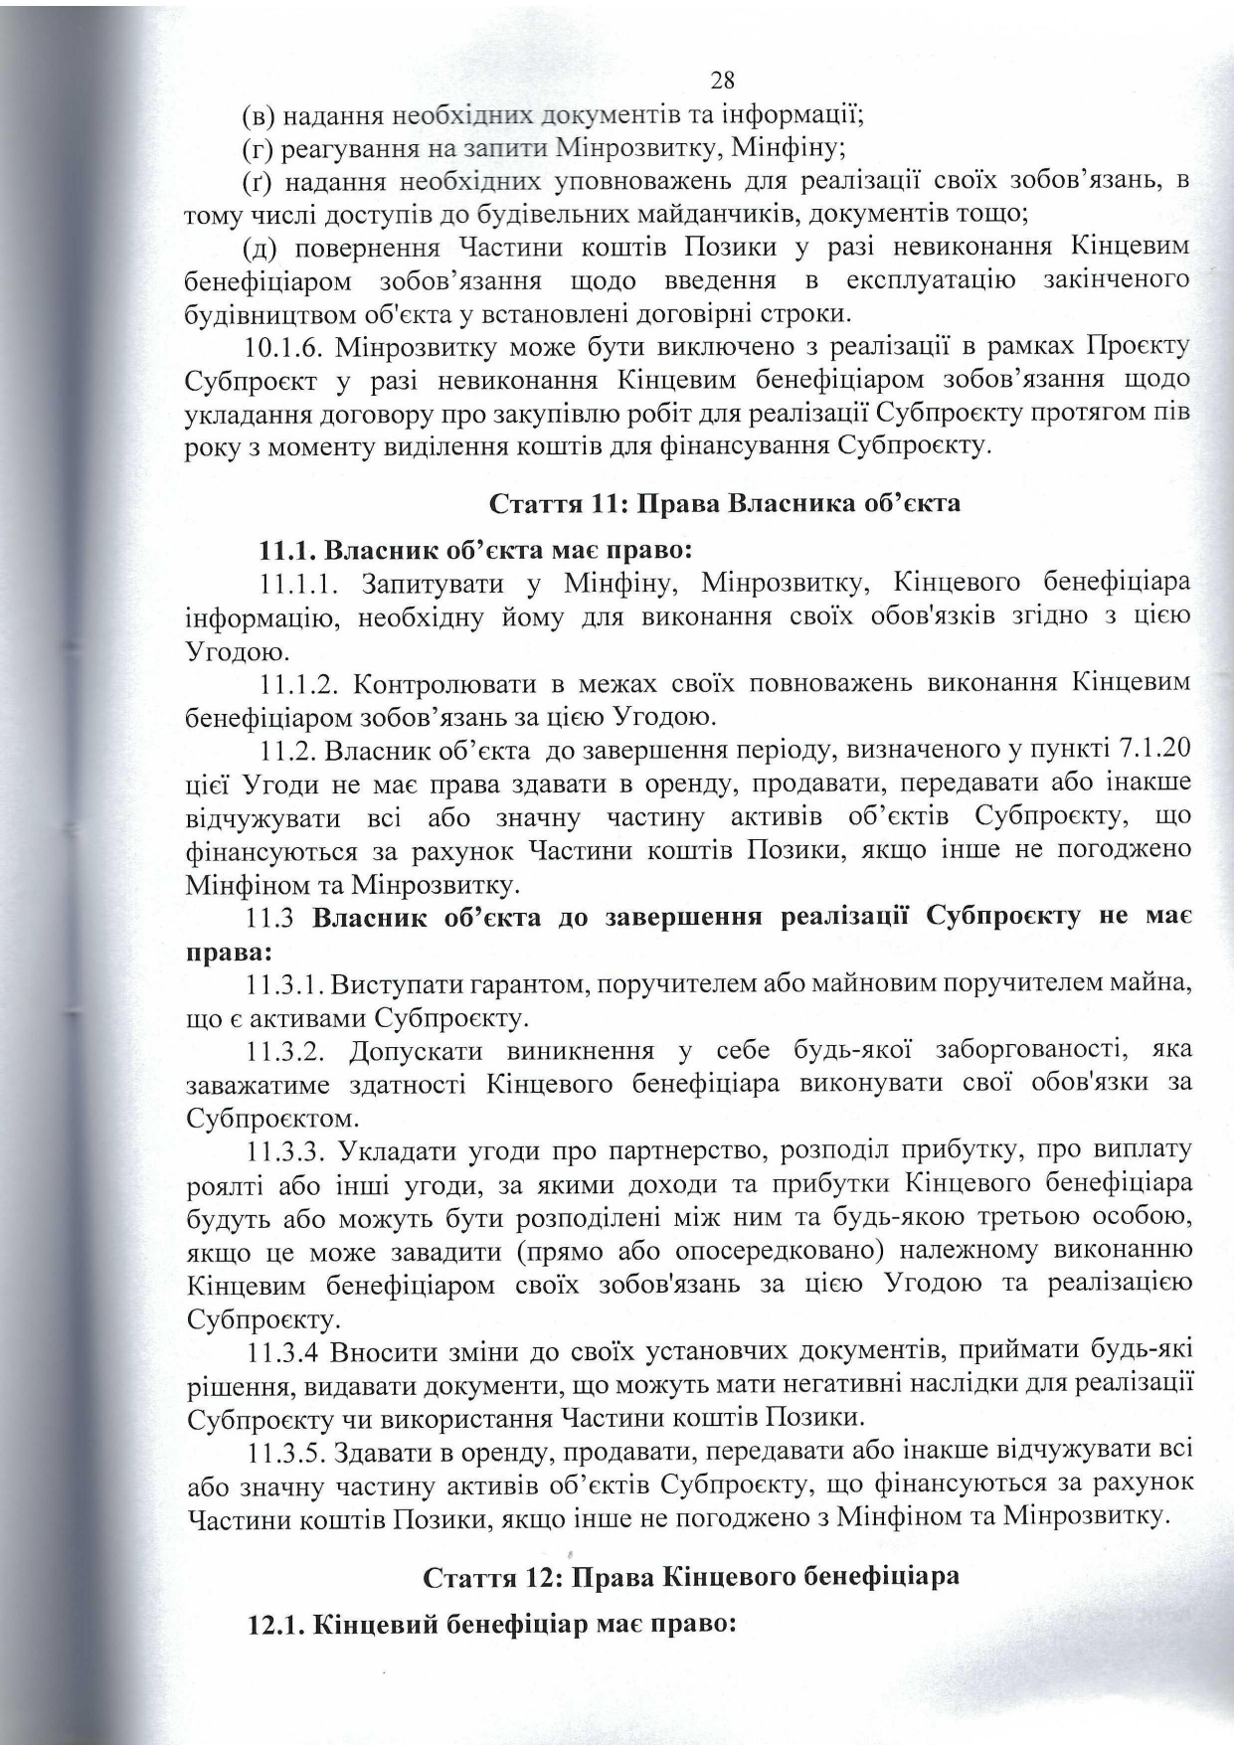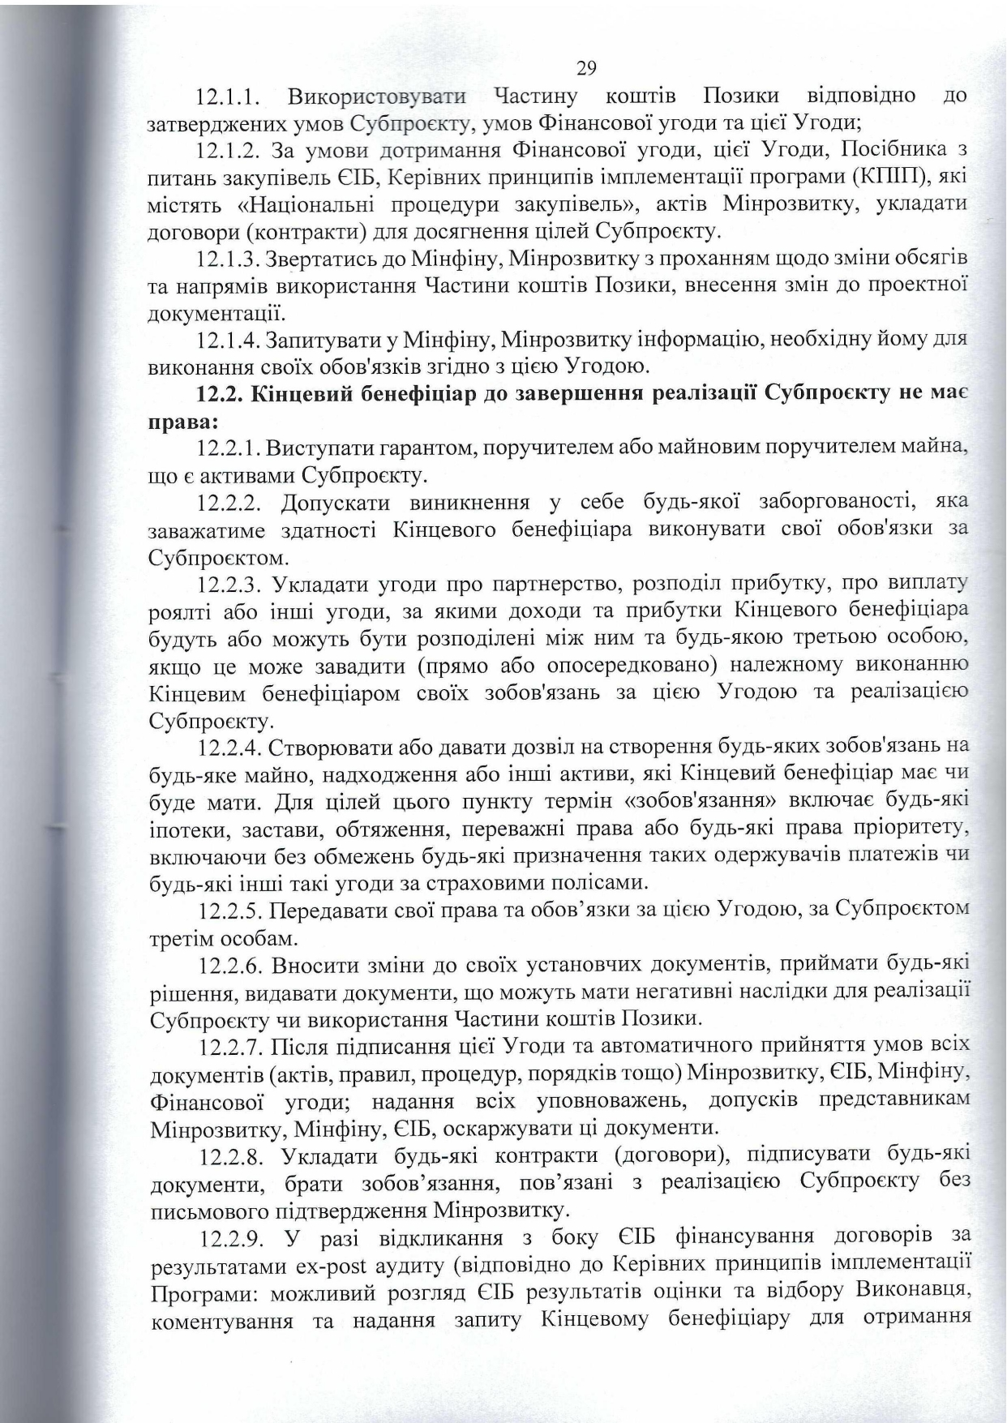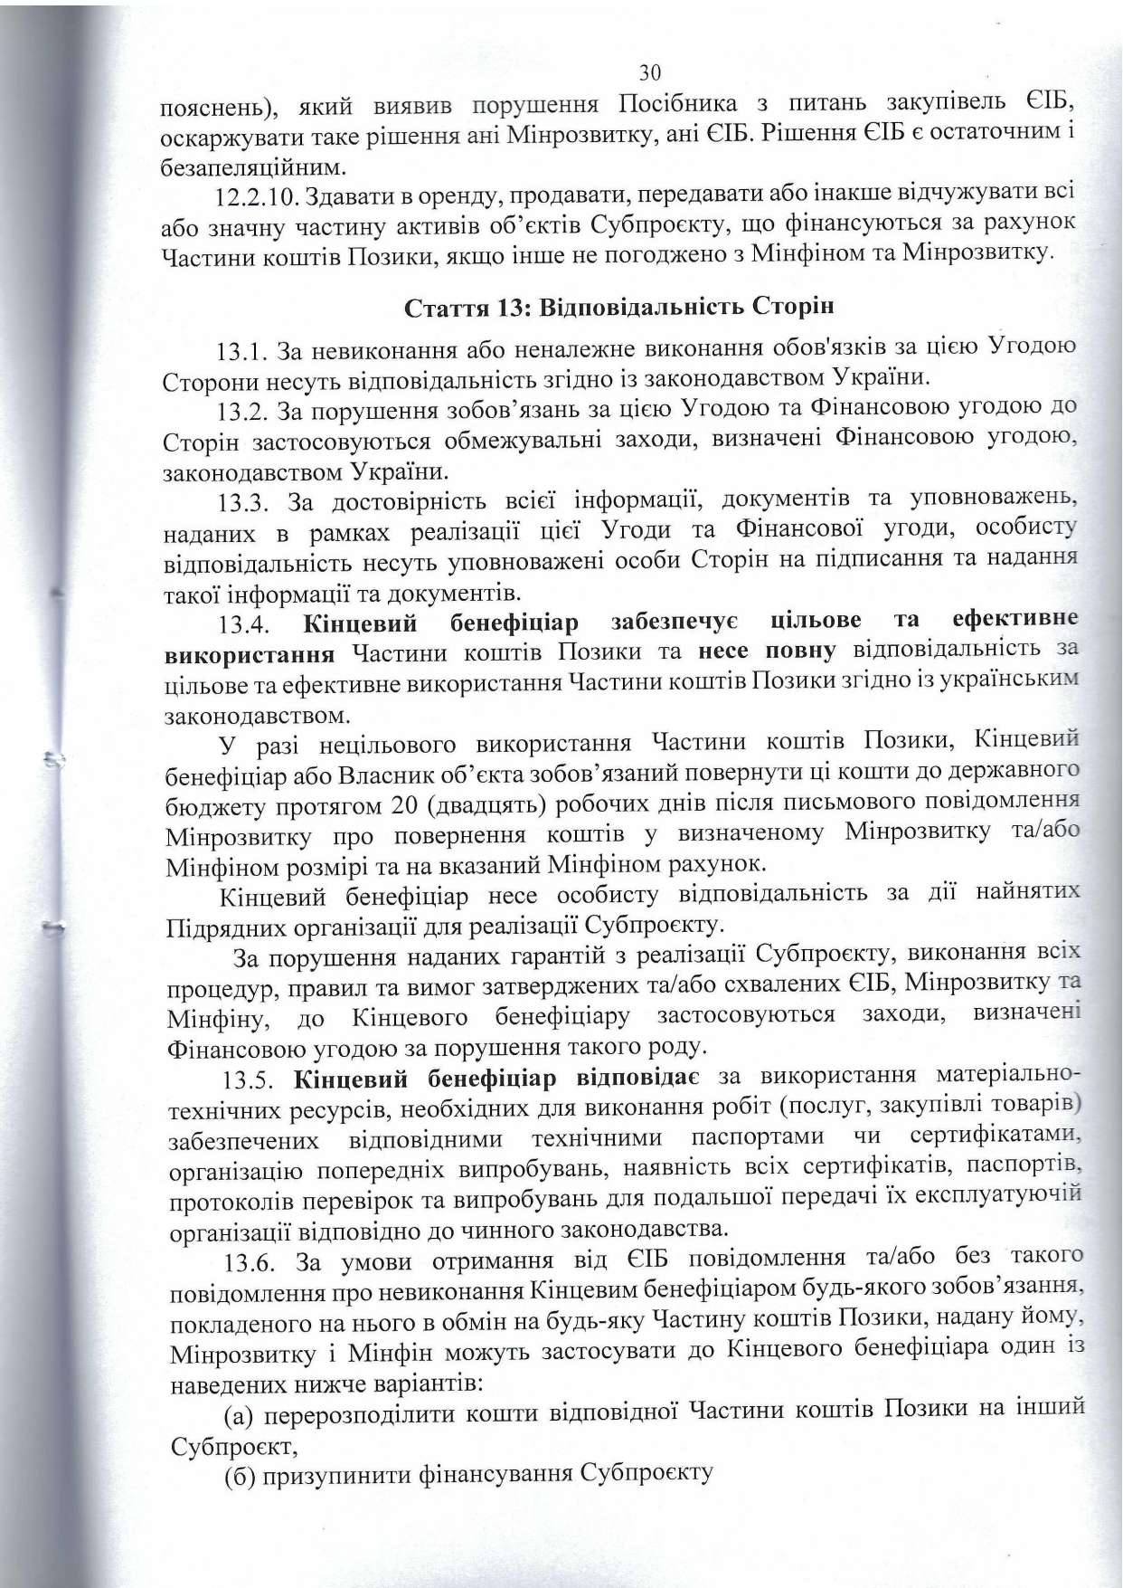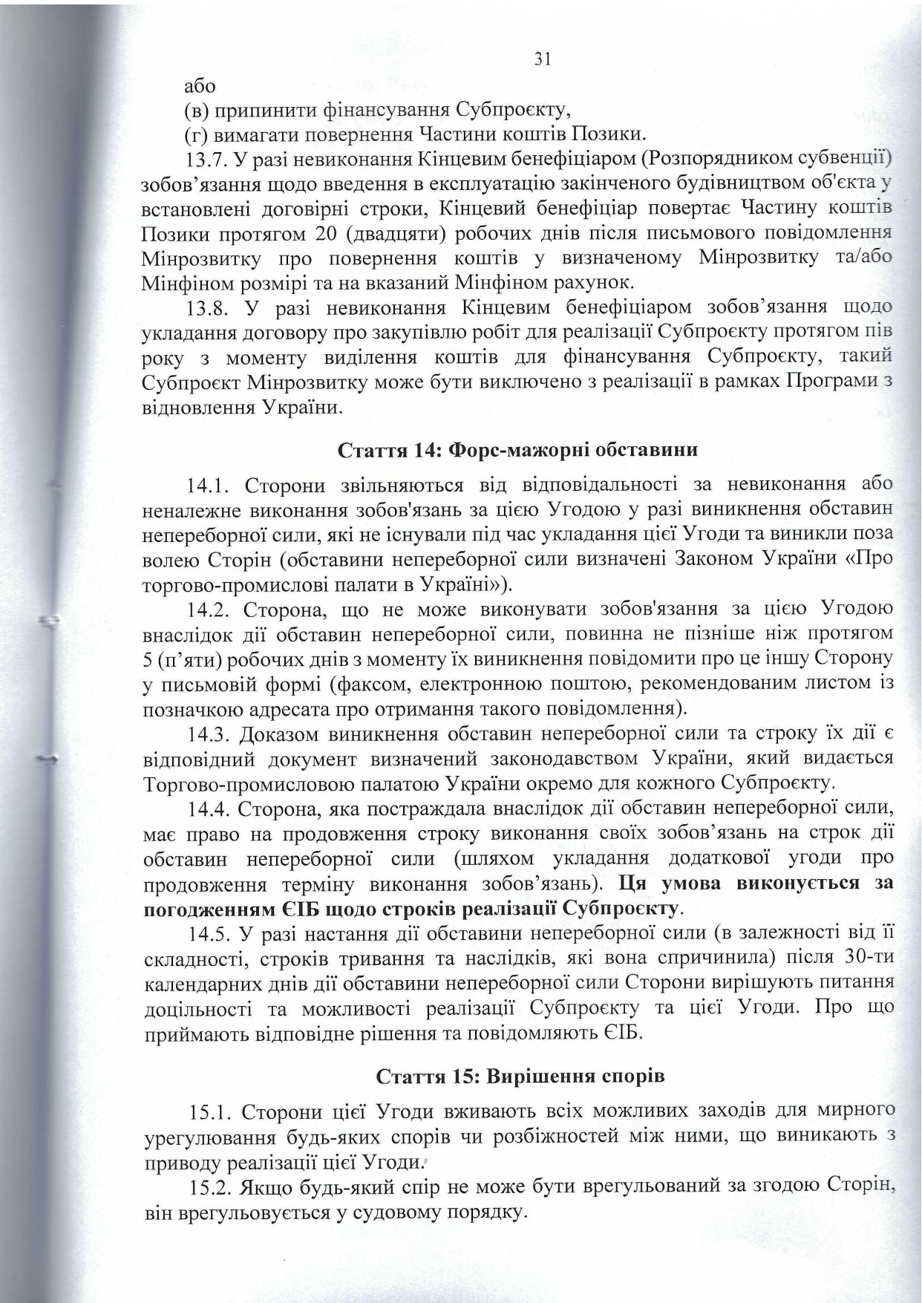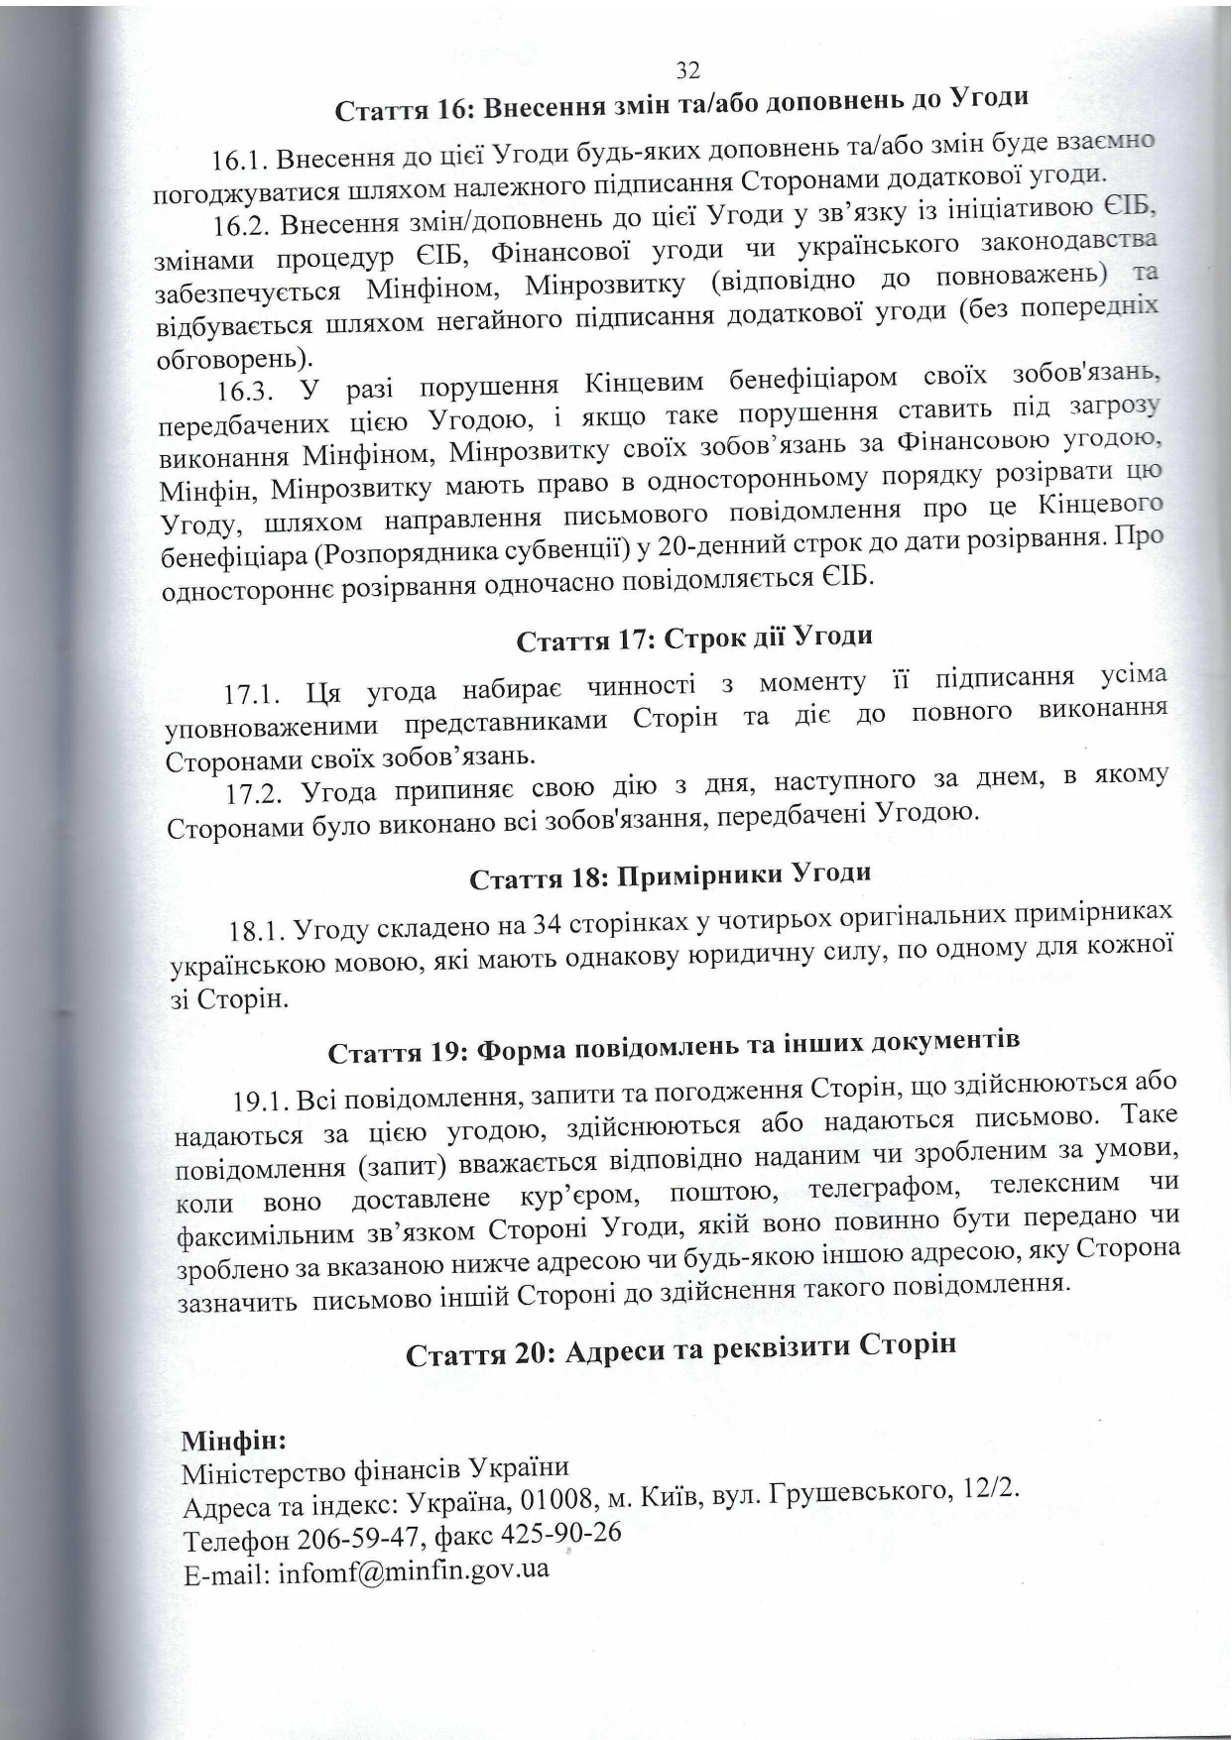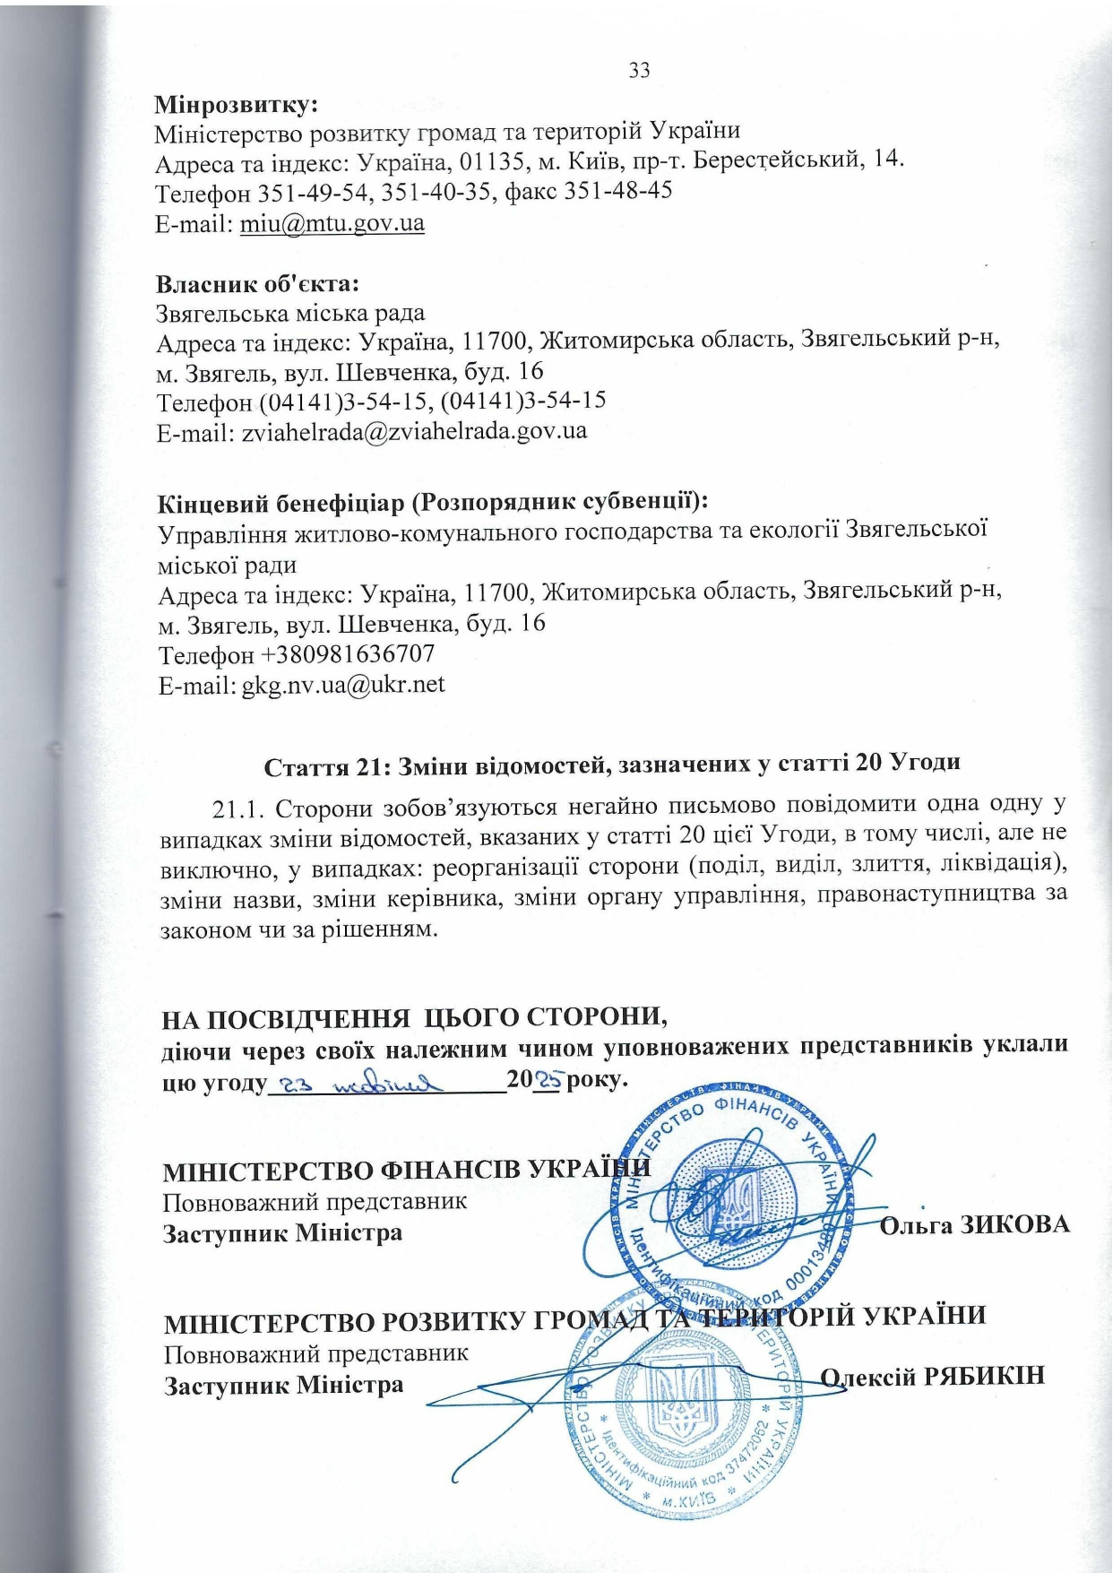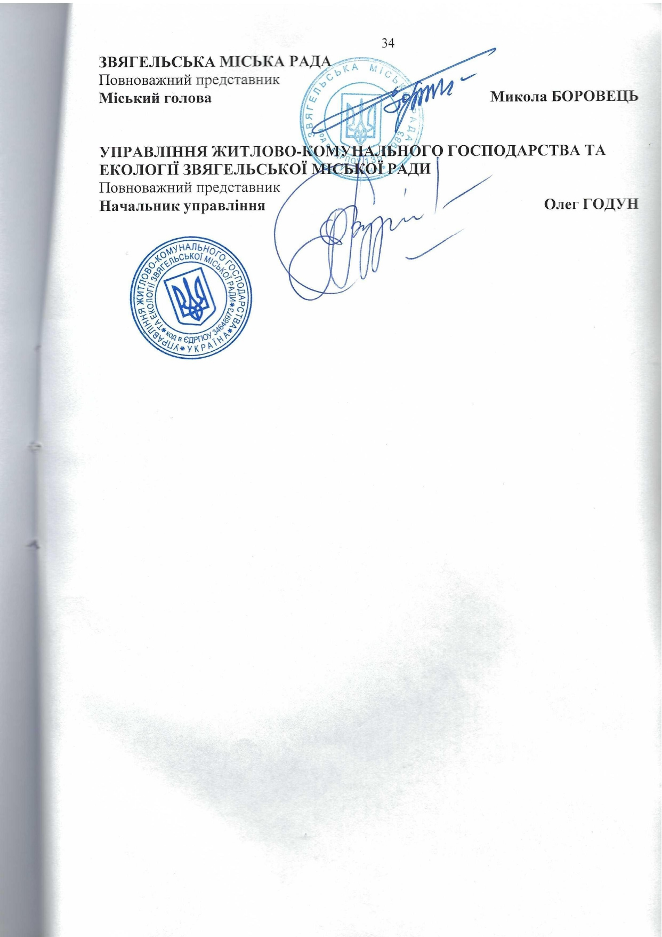

Секретар міської ради Оксана ГВОЗДЕНКО

